РЕСПУБЛИКА ДАГЕСТАН
МУНИЦИПАЛЬНОЕ ОБРАЗОВАНИЕ
«АКУШИНСКИЙ РАЙОН»
МУНИЦИПАЛЬНОЕ КАЗЕННОЕ ОБЩЕОБРАЗОВАТЕЛЬНОЕ УЧРЕЖДЕНИЕ
«УЗНИМАХИНСКАЯ СРЕДНЯЯ ОБЩЕОБРАЗОВАТЕЛЬНАЯ ШКОЛА»

368291, Республика Дагестан, Акушинский район, с. Узнимахи dzhava77@mail.ru 89285037877
. .
От 10.01.2023г. Приказ № 93

ПРИНЯТО Утверждаю: Директор
на заседании Методического совета
МКОУ «Узнимахинская СОШ»

(протокол № 5 от 10.01.202 3 г . )

Положение о реализации целевой модели наставничества МКОУ «Узнимахинская СОШ»
Общие положения

Положение о целевой модели наставничества МКОУ «Узнимахинская СОШ» разработано в соответствии с распоряжением Минпросвещения России от 25.12.2019 N Р-145 «Об утверждении методологии (целевой модели) наставничества обучающихся для организаций, осуществляющих образовательную деятельность по общеобразовательным, дополнительным общеобразовательным и программам среднего профессионального образования, в том числе с применением лучших практик обмена опытом между обучающимися».
  - Целью внедрения целевой модели наставничества МКОУ «Узнимахинская СОШ» является максимально полное раскрытие потенциала личности наставляемого, необходимое для успешной личной и профессиональной самореализации, а также создание условий для формирования эффективной системы поддержки, самоопределения и профессиональной ориентации всех обучающихся в возрасте от 10 лет, педагогических работников (далее - педагоги) разных уровней образования и молодых специалистов школы.

Задачи внедрения целевой модели наставничества:
улучшение показателей МКОУ «Узнимахинская СОШ», осуществляющего деятельность по общеобразовательным, дополнительным общеобразовательным программам, в образовательной, социокультурной, спортивной и других сферах;

подготовка обучающегося к самостоятельной, осознанной и социально продуктивной деятельности в современном мире, отличительными особенностями которого являются нестабильность, неопределенность, изменчивость, сложность, информационная насыщенность;
раскрытие личностного, творческого, профессионального потенциала каждого обучающегося, поддержка формирования и реализации индивидуальной образовательной траектории;

создание психологически комфортной среды для развития и повышения квалификации педагогов, увеличение числа закрепившихся в профессии педагогических кадров;
создание канала эффективного обмена личностным, жизненным и профессиональным опытом для каждого субъекта образовательной и профессиональной деятельности;
1

формирование открытого и эффективного сообщества вокруг образовательной организации, способного на комплексную поддержку ее деятельности, в котором выстроены доверительные и партнерские отношения.
  - Целевая модель наставничества МКОУ «Узнимахинская СОШ» представляет собой совокупность структурных компонентов и механизмов, обеспечивающих ее внедрение в МКОУ «Узнимахинская СОШ» и достижение поставленных результатов. С точки зрения наставничества как процесса целевая модель описывает этапы реализации программ наставничества и роли участников, организующих эти этапы.
- Термины и определения
Наставничество - универсальная технология передачи опыта, знаний, формирования навыков, компетенций, метакомпетенций и ценностей через неформальное взаимообогащающее общение, основанное на доверии и партнерстве.
Форма наставничества - способ реализации целевой модели через организацию работы наставнической пары или группы, участники которой находятся в заданной обстоятельствами ролевой ситуации, определяемой основной деятельностью и позицией участников.
Программа наставничества - комплекс мероприятий и формирующих их действий, направленный на организацию взаимоотношений наставника и наставляемого в конкретных формах для получения ожидаемых результатов.
Наставляемый - участник программы наставничества, который через взаимодействие с наставником и при его помощи и поддержке решает конкретные жизненные, личные и профессиональные задачи, приобретает новый опыт и развивает новые навыки и компетенции. В конкретных формах наставляемый может быть определен термином
«обучающийся».
Наставник - участник программы наставничества, имеющий успешный опыт в достижении жизненного, личностного и профессионального результата, готовый и компетентный поделиться опытом и навыками, необходимыми для стимуляции и поддержки процессов самореализации и самосовершенствования наставляемого.
Куратор - сотрудник организации, осуществляющей деятельность по общеобразовательным, дополнительным общеобразовательным программам и программам среднего профессионального образования, либо организации из числа ее партнеров, который отвечает за организацию программы наставничества.
Целевая модель наставничества - система условий, ресурсов и процессов, необходимых для реализации программ наставничества в образовательных организациях.
Методология наставничества - система концептуальных взглядов, подходов и методов, обоснованных научными исследованиями и практическим опытом, позволяющая понять и организовать процесс взаимодействия наставника и наставляемого.
Активное слушание - практика, позволяющая точнее понимать психологические состояния, чувства, мысли собеседника с помощью особых приемов участия в беседе, таких как активное выражение собственных переживаний, уточнения, паузы. Применяется в наставничестве, чтобы установить доверительные отношения между наставником и наставляемым.

2

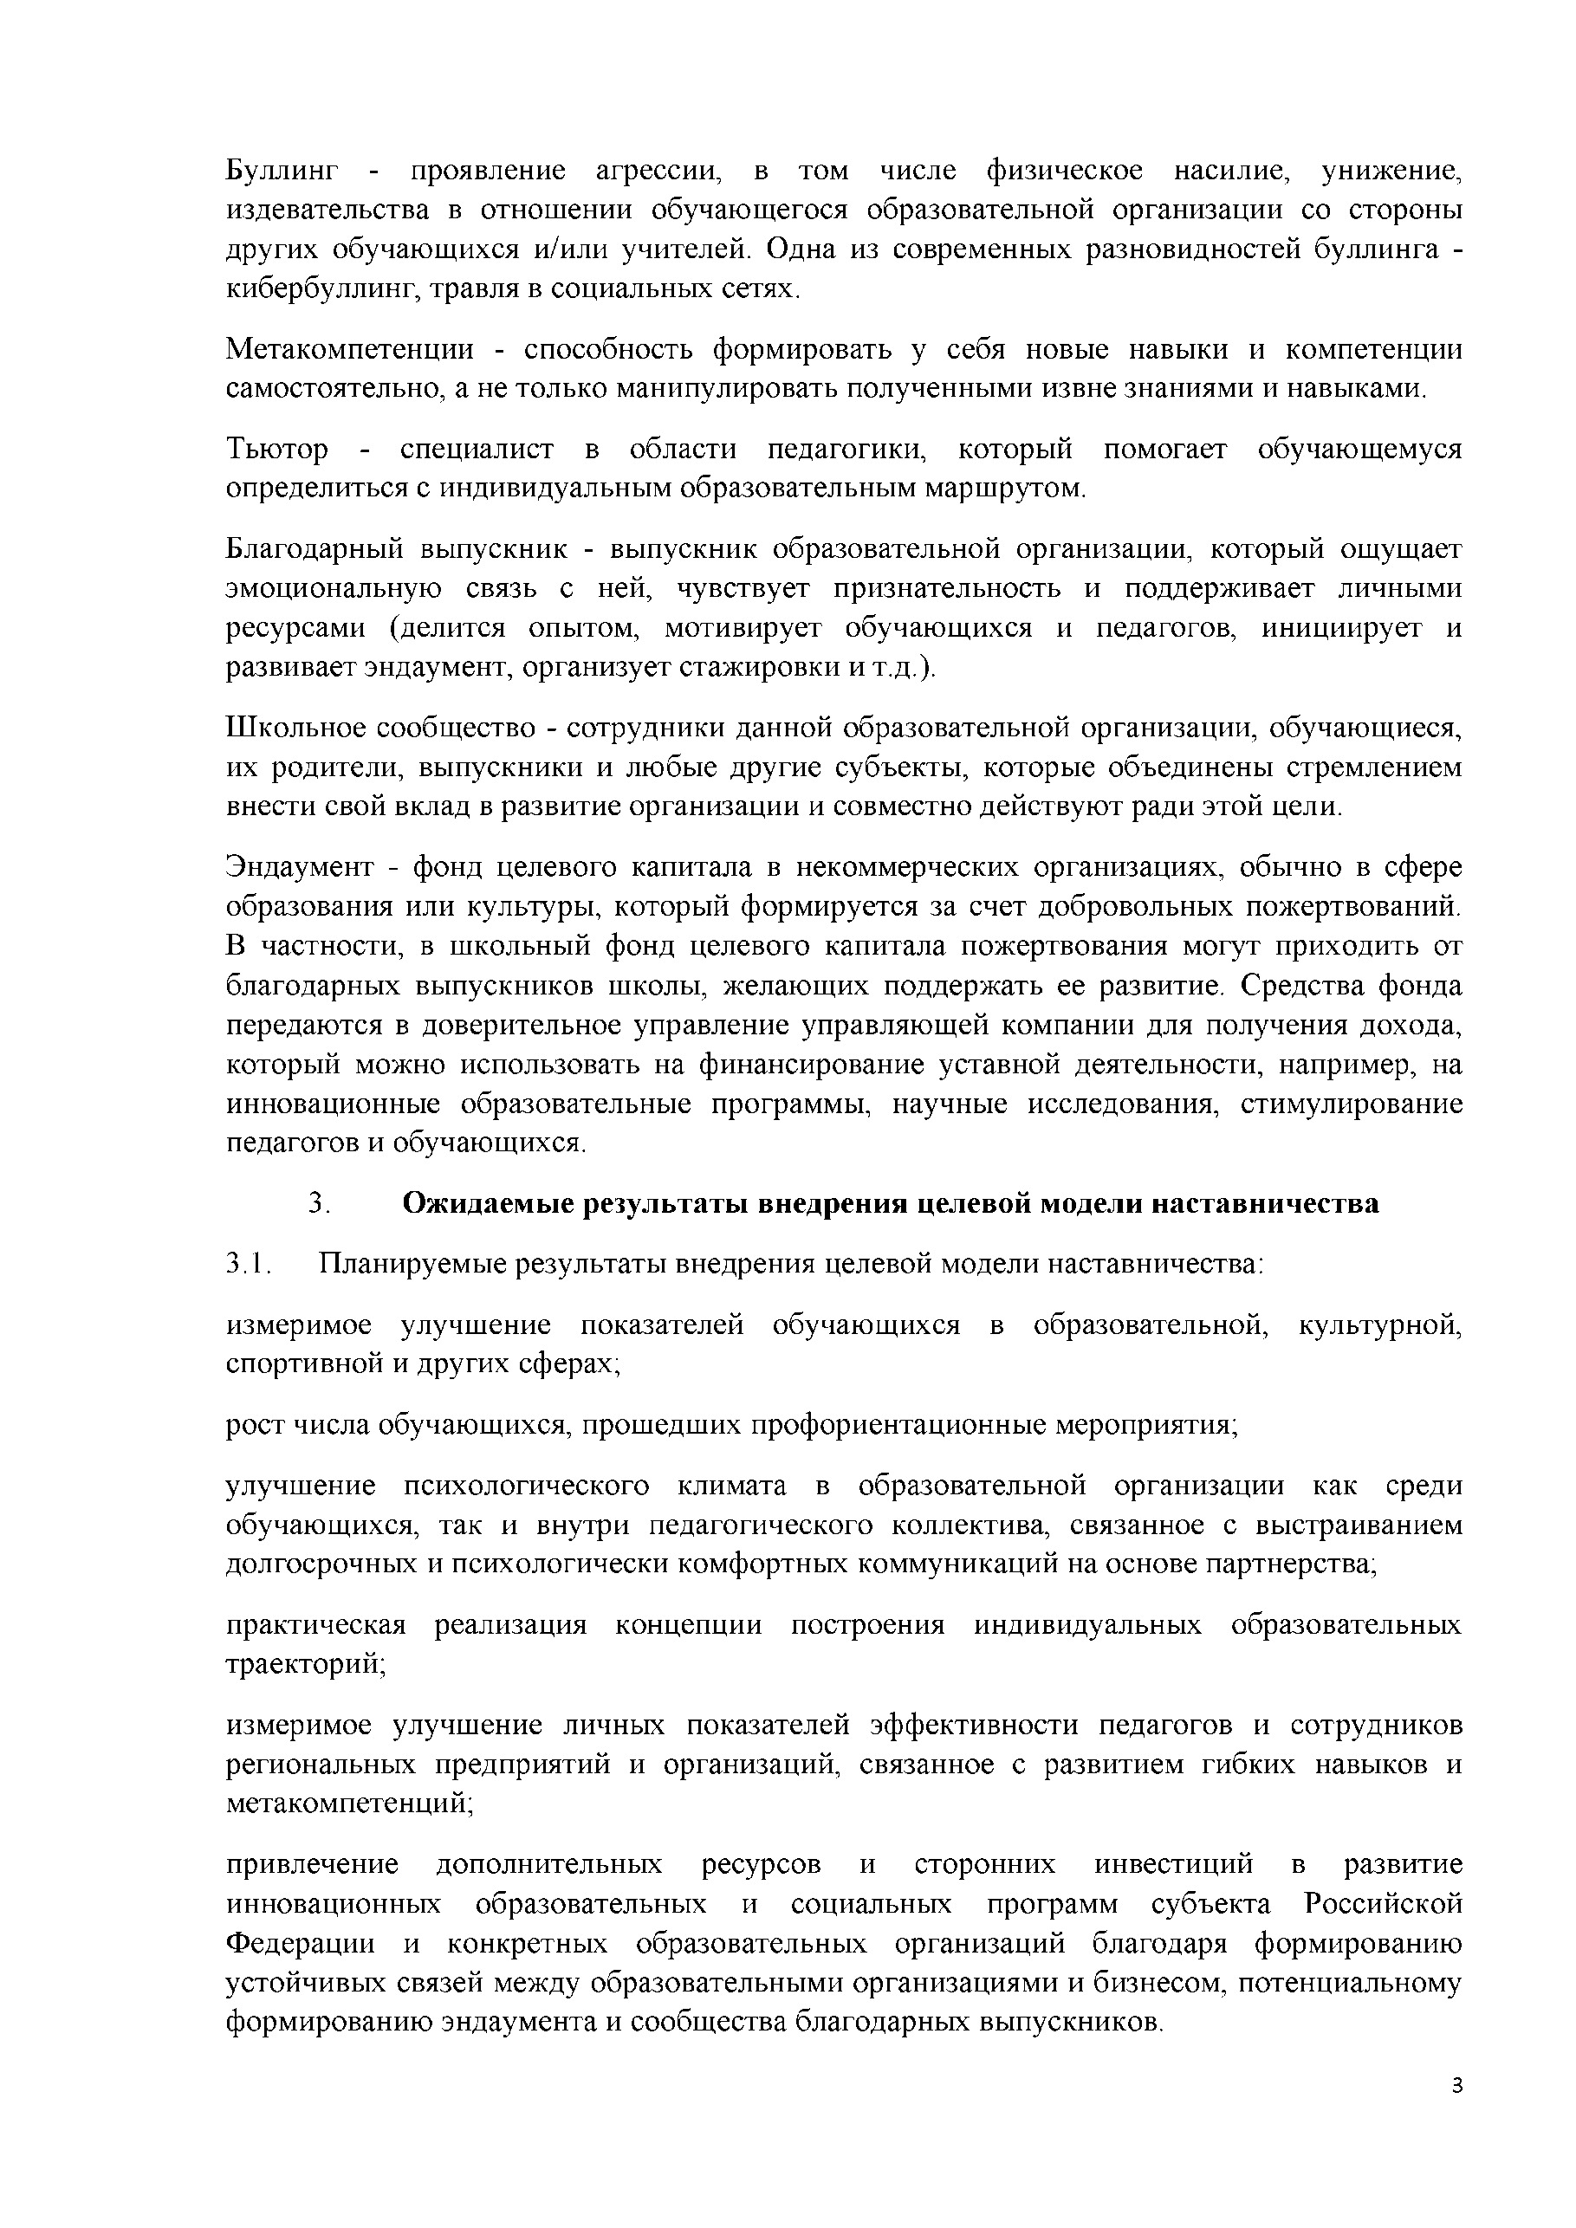
Буллинг - проявление агрессии, в том числе физическое насилие, унижение, издевательства в отношении обучающегося образовательной организации со стороны других обучающихся и/или учителей. Одна из современных разновидностей буллинга - кибербуллинг, травля в социальных сетях.
Метакомпетенции - способность формировать у себя новые навыки и компетенции самостоятельно, а не только манипулировать полученными извне знаниями и навыками.
Тьютор - специалист в области педагогики, который помогает обучающемуся определиться с индивидуальным образовательным маршрутом.
Благодарный выпускник - выпускник образовательной организации, который ощущает эмоциональную связь с ней, чувствует признательность и поддерживает личными ресурсами (делится опытом, мотивирует обучающихся и педагогов, инициирует и развивает эндаумент, организует стажировки и т.д.).
Школьное сообщество - сотрудники данной образовательной организации, обучающиеся, их родители, выпускники и любые другие субъекты, которые объединены стремлением внести свой вклад в развитие организации и совместно действуют ради этой цели.
Эндаумент - фонд целевого капитала в некоммерческих организациях, обычно в сфере образования или культуры, который формируется за счет добровольных пожертвований. В частности, в школьный фонд целевого капитала пожертвования могут приходить от благодарных выпускников школы, желающих поддержать ее развитие. Средства фонда передаются в доверительное управление управляющей компании для получения дохода, который можно использовать на финансирование уставной деятельности, например, на инновационные образовательные программы, научные исследования, стимулирование педагогов и обучающихся.
- Ожидаемые результаты внедрения целевой модели наставничества
  - Планируемые результаты внедрения целевой модели наставничества:
измеримое улучшение показателей обучающихся в образовательной, культурной, спортивной и других сферах;
рост числа обучающихся, прошедших профориентационные мероприятия;
улучшение психологического климата в образовательной организации как среди обучающихся, так и внутри педагогического коллектива, связанное с выстраиванием долгосрочных и психологически комфортных коммуникаций на основе партнерства;
практическая реализация концепции построения индивидуальных образовательных траекторий;
измеримое улучшение личных показателей эффективности педагогов и сотрудников региональных предприятий и организаций, связанное с развитием гибких навыков и метакомпетенций;
привлечение дополнительных ресурсов и сторонних инвестиций в развитие инновационных образовательных и социальных программ субъекта Российской Федерации и конкретных образовательных организаций благодаря формированию устойчивых связей между образовательными организациями и бизнесом, потенциальному формированию эндаумента и сообщества благодарных выпускников.

3

  - Внедрение целевой модели наставничества может повлиять в том числе на решение следующих проблем обучающегося общеобразовательной организации:
низкую мотивацию к учебе и саморазвитию, неудовлетворительную успеваемость;
отсутствие осознанной позиции, необходимой для выбора образовательной траектории и будущей профессиональной реализации;
невозможность качественной самореализации в рамках школьной программы; отсутствие условий для формирования активной гражданской позиции;
низкую информированность о перспективах самостоятельного выбора векторов творческого развития, карьерных и иных возможностей;
кризис самоидентификации, разрушение или низкий уровень сформированности ценностных и жизненных позиций и ориентиров;
конфликтность, неразвитые коммуникативные навыки, затрудняющие горизонтальное и вертикальное социальное движение;
отсутствие условий для формирования метапредметных навыков и метакомпетенций;
высокий порог вхождения в образовательные программы, программы развития талантливых обучающихся;
падение эмоциональной устойчивости, психологические кризисы, связанные с общей
трудностью подросткового периода на фоне отсутствия четких перспектив будущего и регулярной качественной поддержки;
проблемы адаптации в (новом) учебном коллективе: психологические, организационные и социальные.
- Структура целевой модели наставничества
  - В структуру целевой модели наставничества в МКОУ «Узнимахинская СОШ» входят: куратор программы наставничества, наставники и наставляемые, социальные партнеры МКОУ «Узнимахинская СОШ» Структура целевой модели наставничества в МКОУ «Узнимахинская СОШ» представлена в приложении 1.
  - Куратор программы наставничества:
    - осуществляет персонифицированный учет обучающихся, молодых специалистов и педагогов, участвующих в программах наставничества;
    - разрабатывает и реализует мероприятия дорожной карты внедрения целевой модели наставничества;
    - осуществляет контроль за деятельностью наставников, принимающих участие в программе наставничества;
    - проводит внутренний мониторинг реализации и эффективности программ наставничества;

4

    - обеспечивает условия для повышения уровня профессионального мастерства педагогических работников, задействованных в реализации целевой модели наставничества.
  - Куратор назначается решением директора МКОУ «Узнимахинская СОШ»

- Формы наставничества в МКОУ «Узнимахинская СОШ»
  - В МКОУ «Узнимахинская СОШ» реализуются следующие формы наставничества: «ученик - ученик», «учитель - учитель», «учитель - ученик».
    - Форма наставничества «ученик - ученик».
Предполагает взаимодействие обучающихся МКОУ «Узнимахинская СОШ», при котором один из обучающихся находится на более высокой ступени образования и обладает организаторскими и лидерскими качествами, позволяющими ему оказать весомое влияние на наставляемого, лишенное тем не менее строгой субординации.
Целью такой формы наставничества является разносторонняя поддержка обучающегося с особыми образовательными или социальными потребностями либо временная помощь в адаптации к новым условиям обучения. Среди основных задач взаимодействия наставника с наставляемым: помощь в реализации лидерского потенциала, улучшении образовательных, творческих или спортивных результатов, развитие гибких навыков и метакомпетенций, оказание помощи в адаптации к новым условиям среды, создание комфортных условий и коммуникаций внутри образовательной организации, формирование устойчивого сообщества обучающихся и сообщества благодарных выпускников.
Результатом правильной организации работы наставников будет высокий уровень включенности наставляемых во все социальные, культурные и образовательные процессы организации, что окажет несомненное положительное влияние на эмоциональный фон в коллективе, общий статус организации, лояльность учеников и будущих выпускников к школе. Обучающиеся - наставляемые подросткового возраста получат необходимый стимул к культурному, интеллектуальному, физическому совершенствованию, самореализации, а также развитию необходимых компетенций.
Среди оцениваемых результатов:
повышение успеваемости и улучшение психоэмоционального фона внутри класса (группы) и образовательной организации;
численный рост посещаемости творческих кружков, объединений, спортивных секций;
количественный и качественный рост успешно реализованных образовательных и творческих проектов;
снижение числа обучающихся, состоящих на учете в полиции и психоневрологических диспансерах;
снижение числа жалоб от родителей и педагогов, связанных с социальной незащищенностью и конфликтами внутри коллектива обучающихся.
Портрет участников

5

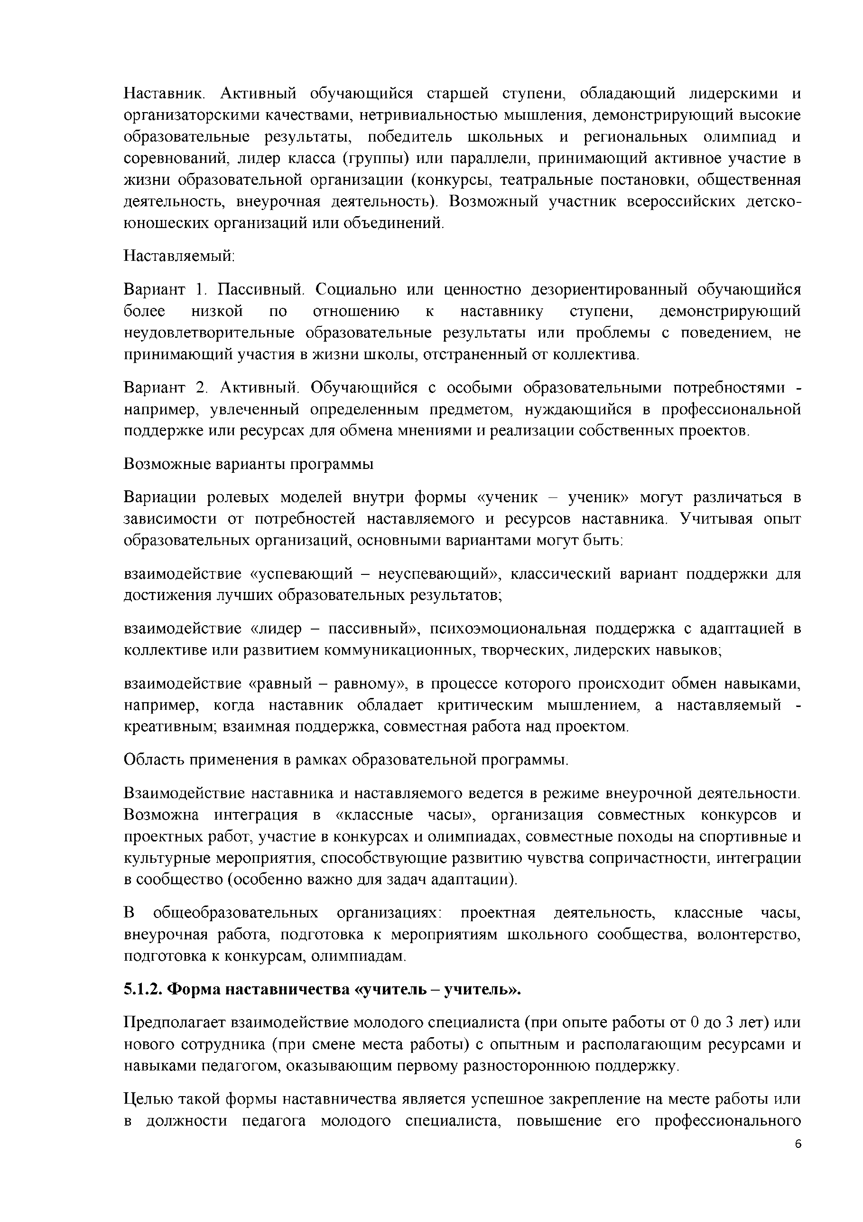
Наставник. Активный обучающийся старшей ступени, обладающий лидерскими и организаторскими качествами, нетривиальностью мышления, демонстрирующий высокие образовательные результаты, победитель школьных и региональных олимпиад и соревнований, лидер класса (группы) или параллели, принимающий активное участие в жизни образовательной организации (конкурсы, театральные постановки, общественная деятельность, внеурочная деятельность). Возможный участник всероссийских детско- юношеских организаций или объединений.
Наставляемый:
Вариант 1. Пассивный. Социально или ценностно дезориентированный обучающийся более низкой по отношению к наставнику ступени, демонстрирующий неудовлетворительные образовательные результаты или проблемы с поведением, не принимающий участия в жизни школы, отстраненный от коллектива.
Вариант 2. Активный. Обучающийся с особыми образовательными потребностями - например, увлеченный определенным предметом, нуждающийся в профессиональной поддержке или ресурсах для обмена мнениями и реализации собственных проектов.
Возможные варианты программы
Вариации ролевых моделей внутри формы «ученик - ученик» могут различаться в зависимости от потребностей наставляемого и ресурсов наставника. Учитывая опыт образовательных организаций, основными вариантами могут быть:
взаимодействие «успевающий - неуспевающий», классический вариант поддержки для достижения лучших образовательных результатов;
взаимодействие «лидер - пассивный», психоэмоциональная поддержка с адаптацией в коллективе или развитием коммуникационных, творческих, лидерских навыков;
взаимодействие «равный - равному», в процессе которого происходит обмен навыками, например, когда наставник обладает критическим мышлением, а наставляемый - креативным; взаимная поддержка, совместная работа над проектом.
Область применения в рамках образовательной программы.
Взаимодействие наставника и наставляемого ведется в режиме внеурочной деятельности. Возможна интеграция в «классные часы», организация совместных конкурсов и проектных работ, участие в конкурсах и олимпиадах, совместные походы на спортивные и культурные мероприятия, способствующие развитию чувства сопричастности, интеграции в сообщество (особенно важно для задач адаптации).
В общеобразовательных организациях: проектная деятельность, классные часы, внеурочная работа, подготовка к мероприятиям школьного сообщества, волонтерство, подготовка к конкурсам, олимпиадам.
    - Форма наставничества «учитель - учитель».
Предполагает взаимодействие молодого специалиста (при опыте работы от 0 до 3 лет) или нового сотрудника (при смене места работы) с опытным и располагающим ресурсами и навыками педагогом, оказывающим первому разностороннюю поддержку.
Целью такой формы наставничества является успешное закрепление на месте работы или в должности педагога молодого специалиста, повышение его профессионального
6

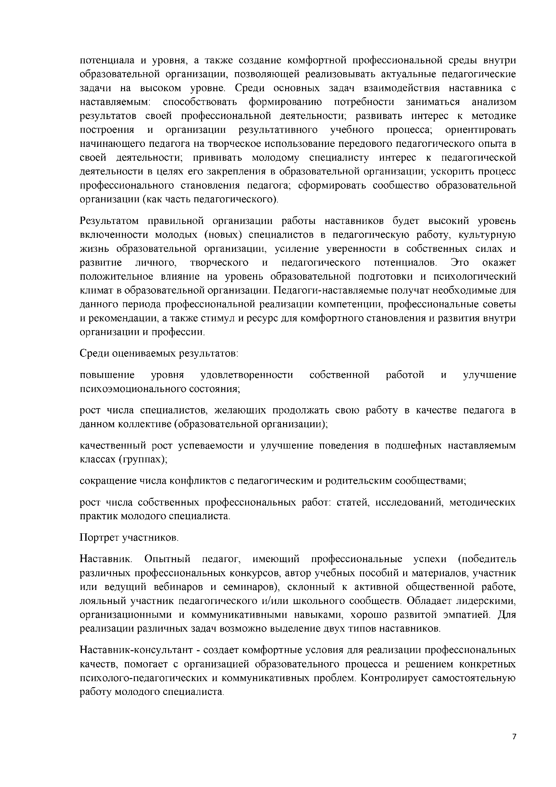
потенциала и уровня, а также создание комфортной профессиональной среды внутри образовательной организации, позволяющей реализовывать актуальные педагогические задачи на высоком уровне. Среди основных задач взаимодействия наставника с наставляемым: способствовать формированию потребности заниматься анализом результатов своей профессиональной деятельности; развивать интерес к методике построения и организации результативного учебного процесса; ориентировать начинающего педагога на творческое использование передового педагогического опыта в своей деятельности; прививать молодому специалисту интерес к педагогической деятельности в целях его закрепления в образовательной организации; ускорить процесс профессионального становления педагога; сформировать сообщество образовательной организации (как часть педагогического).
Результатом правильной организации работы наставников будет высокий уровень включенности молодых (новых) специалистов в педагогическую работу, культурную жизнь образовательной организации, усиление уверенности в собственных силах и развитие личного, творческого и педагогического потенциалов. Это окажет положительное влияние на уровень образовательной подготовки и психологический климат в образовательной организации. Педагоги-наставляемые получат необходимые для данного периода профессиональной реализации компетенции, профессиональные советы и рекомендации, а также стимул и ресурс для комфортного становления и развития внутри организации и профессии.
Среди оцениваемых результатов:
повышение уровня удовлетворенности собственной работой и улучшение психоэмоционального состояния;
рост числа специалистов, желающих продолжать свою работу в качестве педагога в данном коллективе (образовательной организации);
качественный рост успеваемости и улучшение поведения в подшефных наставляемым классах (группах);
сокращение числа конфликтов с педагогическим и родительским сообществами;
рост числа собственных профессиональных работ: статей, исследований, методических практик молодого специалиста.
Портрет участников.
Наставник. Опытный педагог, имеющий профессиональные успехи (победитель различных профессиональных конкурсов, автор учебных пособий и материалов, участник или ведущий вебинаров и семинаров), склонный к активной общественной работе, лояльный участник педагогического и/или школьного сообществ. Обладает лидерскими, организационными и коммуникативными навыками, хорошо развитой эмпатией. Для реализации различных задач возможно выделение двух типов наставников.
Наставник-консультант - создает комфортные условия для реализации профессиональных качеств, помогает с организацией образовательного процесса и решением конкретных психолого-педагогических и коммуникативных проблем. Контролирует самостоятельную работу молодого специалиста.

7

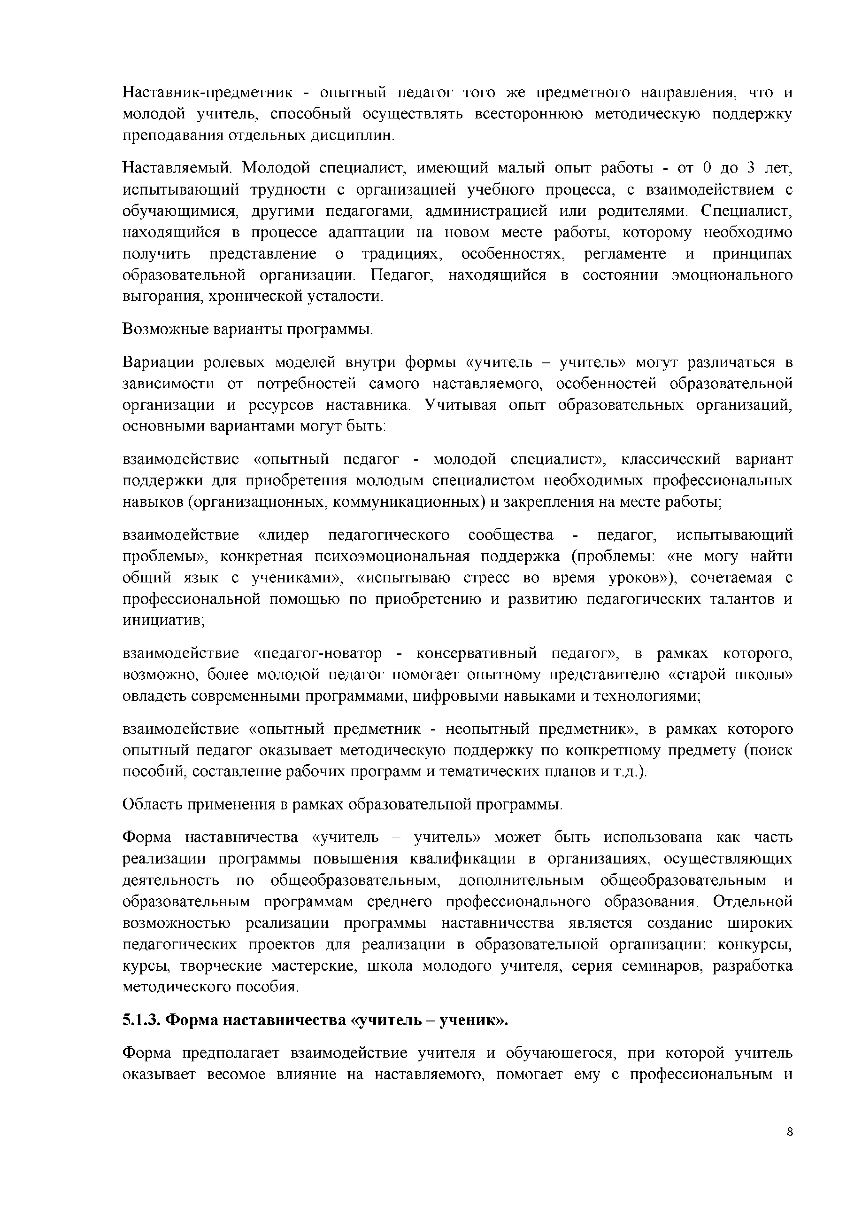
Наставник-предметник - опытный педагог того же предметного направления, что и молодой учитель, способный осуществлять всестороннюю методическую поддержку преподавания отдельных дисциплин.
Наставляемый. Молодой специалист, имеющий малый опыт работы - от 0 до 3 лет, испытывающий трудности с организацией учебного процесса, с взаимодействием с обучающимися, другими педагогами, администрацией или родителями. Специалист, находящийся в процессе адаптации на новом месте работы, которому необходимо получить представление о традициях, особенностях, регламенте и принципах образовательной организации. Педагог, находящийся в состоянии эмоционального выгорания, хронической усталости.
Возможные варианты программы.
Вариации ролевых моделей внутри формы «учитель - учитель» могут различаться в зависимости от потребностей самого наставляемого, особенностей образовательной организации и ресурсов наставника. Учитывая опыт образовательных организаций, основными вариантами могут быть:
взаимодействие «опытный педагог - молодой специалист», классический вариант поддержки для приобретения молодым специалистом необходимых профессиональных навыков (организационных, коммуникационных) и закрепления на месте работы;
взаимодействие «лидер педагогического сообщества - педагог, испытывающий проблемы», конкретная психоэмоциональная поддержка (проблемы: «не могу найти общий язык с учениками», «испытываю стресс во время уроков»), сочетаемая с профессиональной помощью по приобретению и развитию педагогических талантов и инициатив;
взаимодействие «педагог-новатор - консервативный педагог», в рамках которого, возможно, более молодой педагог помогает опытному представителю «старой школы» овладеть современными программами, цифровыми навыками и технологиями;
взаимодействие «опытный предметник - неопытный предметник», в рамках которого опытный педагог оказывает методическую поддержку по конкретному предмету (поиск пособий, составление рабочих программ и тематических планов и т.д.).
Область применения в рамках образовательной программы.
Форма наставничества «учитель - учитель» может быть использована как часть реализации программы повышения квалификации в организациях, осуществляющих деятельность по общеобразовательным, дополнительным общеобразовательным и образовательным программам среднего профессионального образования. Отдельной возможностью реализации программы наставничества является создание широких педагогических проектов для реализации в образовательной организации: конкурсы, курсы, творческие мастерские, школа молодого учителя, серия семинаров, разработка методического пособия.
    - Форма наставничества «учитель - ученик».
Форма предполагает взаимодействие учителя и обучающегося, при которой учитель оказывает весомое влияние на наставляемого, помогает ему с профессиональным и

8

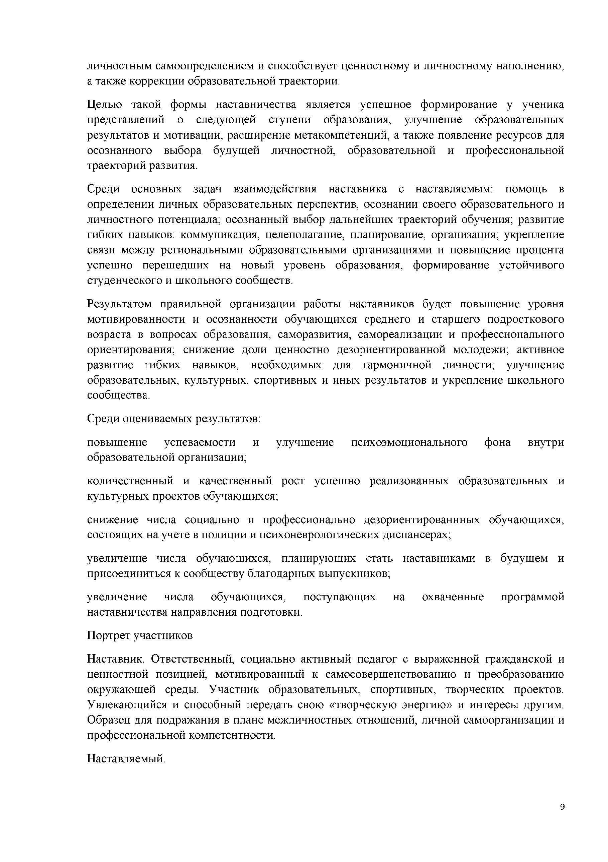
личностным самоопределением и способствует ценностному и личностному наполнению, а также коррекции образовательной траектории.
Целью такой формы наставничества является успешное формирование у ученика представлений о следующей ступени образования, улучшение образовательных результатов и мотивации, расширение метакомпетенций, а также появление ресурсов для осознанного выбора будущей личностной, образовательной и профессиональной траекторий развития.
Среди основных задач взаимодействия наставника с наставляемым: помощь в определении личных образовательных перспектив, осознании своего образовательного и личностного потенциала; осознанный выбор дальнейших траекторий обучения; развитие гибких навыков: коммуникация, целеполагание, планирование, организация; укрепление связи между региональными образовательными организациями и повышение процента успешно перешедших на новый уровень образования, формирование устойчивого студенческого и школьного сообществ.
Результатом правильной организации работы наставников будет повышение уровня мотивированности и осознанности обучающихся среднего и старшего подросткового возраста в вопросах образования, саморазвития, самореализации и профессионального ориентирования; снижение доли ценностно дезориентированной молодежи; активное развитие гибких навыков, необходимых для гармоничной личности; улучшение образовательных, культурных, спортивных и иных результатов и укрепление школьного сообщества.
Среди оцениваемых результатов:
повышение успеваемости и улучшение психоэмоционального фона внутри образовательной организации;
количественный и качественный рост успешно реализованных образовательных и культурных проектов обучающихся;
снижение числа социально и профессионально дезориентированнных обучающихся, состоящих на учете в полиции и психоневрологических диспансерах;
увеличение числа обучающихся, планирующих стать наставниками в будущем и присоединиться к сообществу благодарных выпускников;
увеличение числа обучающихся, поступающих на охваченные программой наставничества направления подготовки.
Портрет участников
Наставник. Ответственный, социально активный педагог с выраженной гражданской и ценностной позицией, мотивированный к самосовершенствованию и преобразованию окружающей среды. Участник образовательных, спортивных, творческих проектов. Увлекающийся и способный передать свою «творческую энергию» и интересы другим. Образец для подражания в плане межличностных отношений, личной самоорганизации и профессиональной компетентности.
Наставляемый.

9

Вариант 1. Пассивный. Низко мотивированный, дезориентированный ученик, не имеющий желания самостоятельно выбирать образовательную траекторию, плохо информированный о карьерных и образовательных перспективах, равнодушный к процессам внутри школы и ее сообщества.
Вариант 2. Активный. Мотивированный к получению большего объема информации о карьерных и образовательных возможностях ученик, желающий развить собственные навыки и приобрести метакомпетенции, но не обладающий ресурсом для их получения.

- Оценка вовлеченности обучающихся в различные формы наставничества
Сбор первичных данных для проведения оценки вовлеченности обучающихся в различные формы сопровождения и наставничества через персонифицированный учет участников программ наставничества в образовательной организации осуществляет куратор.
Оценка вовлеченности в программу наставничества понимается как прохождение участником полного цикла программы наставничества.
В срок не позднее 20 января года, следующего за отчетным, куратор вносит информацию о количестве участников программ наставничества в соответствующую форму.

- Механизмы мотивации и поощрения наставников
  - К числу мотивирующих наставника факторов относится поддержка системы наставничества на общественном, муниципальном и государственном уровнях; создание среды, в которой наставничество воспринимается как почетная миссия, где формируется ощущение причастности к большому и важному делу, в котором наставнику отводится ведущая роль.
  - В целях популяризации роли наставника рекомендованы следующие меры:
организация сообщества для наставников с возможностью быстрого оповещения о новых интересных проектах, мероприятиях, разработках;
проведение фотосессий.
  - Нематериальные (моральные) формы поощрений наставников:

    - благодарственные письма родителям наставников из числа обучающихся;
    - размещение фотографий лучших наставников на сайте образовательной организации;
    - предоставление наставникам возможности принимать участие в формировании предложений, касающихся развития организации;
    - образовательное стимулирование (привлечение к участию в образовательных программах, семинарах, тренингах и иных мероприятиях подобного рода);
    - нематериальное поощрение на рабочем месте:
    - получение дополнительных дней к отпуску;
    - иные льготы и преимущества, предусмотренные в МКОУ «Узнимахинская СОШ»

10

  - Создание системы нематериальной мотивации в виде иерархии наставников может повысить лояльность участников и являться дополнительной мотивацией как формат общественного признания и поощрения.
Основными элементами иерархической системы могут быть:
достижения: визуальное (материальное) выражение результата (медаль, поощрение, определенные очки). Достижения и награды рассматриваются наставником как признаки его заслуг, социального положения, символ причастности и большому проекту;
глобальное значение: мотивацию наставников увеличивает вера в успех программы наставничества, в создание новой и масштабной системы;
рейтинги и иерархия (персональная и групповая). Персональные рейтинги наставников публикуются для того, чтобы каждый участник программы мог видеть свой и чужие текущие уровни развития. Групповые рейтинги команд (наставник и наставляемый или наставник и группа наставляемых) публикуются на стендах образовательной организации, ее информационных порталах, на информационных порталах муниципальных методических центров по наставничеству для дополнительной мотивации всех участников программ.
Баллы, выставляемые наставнику куратором программы наставничества:

- посещение мероприятия по развитию программы наставничества в организации - 2 балла;
- посещение мероприятия по развитию программы наставничества вне организации - 3 балла;
- посещение региональных мероприятий - 5 баллов;
- посещение федеральных мероприятий - 20 баллов;
- проведение трех успешных встреч с наставляемым - 5 баллов;
- получение развернутого положительного отзыва от наставляемого - 2 балла;
- регулярное ведение дневника наставника - 7 баллов;
- создание наставляемым собственного проекта или продукта под руководством наставника - 15 баллов;
- публикация кейса на сайте или в социальных сетях образовательной организации или организации-партнера - 7 баллов;
- публикация в муниципальном или региональном СМИ - 10 баллов;
- проведение наставником консультации для других наставников (в том числе с использованием системы электронного и дистанционного образования) - 8 баллов;
- проведение наставником полноценного тренинга для других наставников - 12 баллов.

В конце каждого цикла программы наставничества составляются рейтинги на основе накопленных наставником и наставляемыми баллов. Подобные рейтинги позволяют определить «победителей», которые получают дополнительные поощрения. Если наставник решает принять участие в новом цикле программы, его баллы, достижения и полученный уровень не сгорают, а закрепляются за наставником.
  - В МКОУ «Узнимахинская СОШ» могут быть предусмотрены также различные виды материальных поощрений наставников.
11

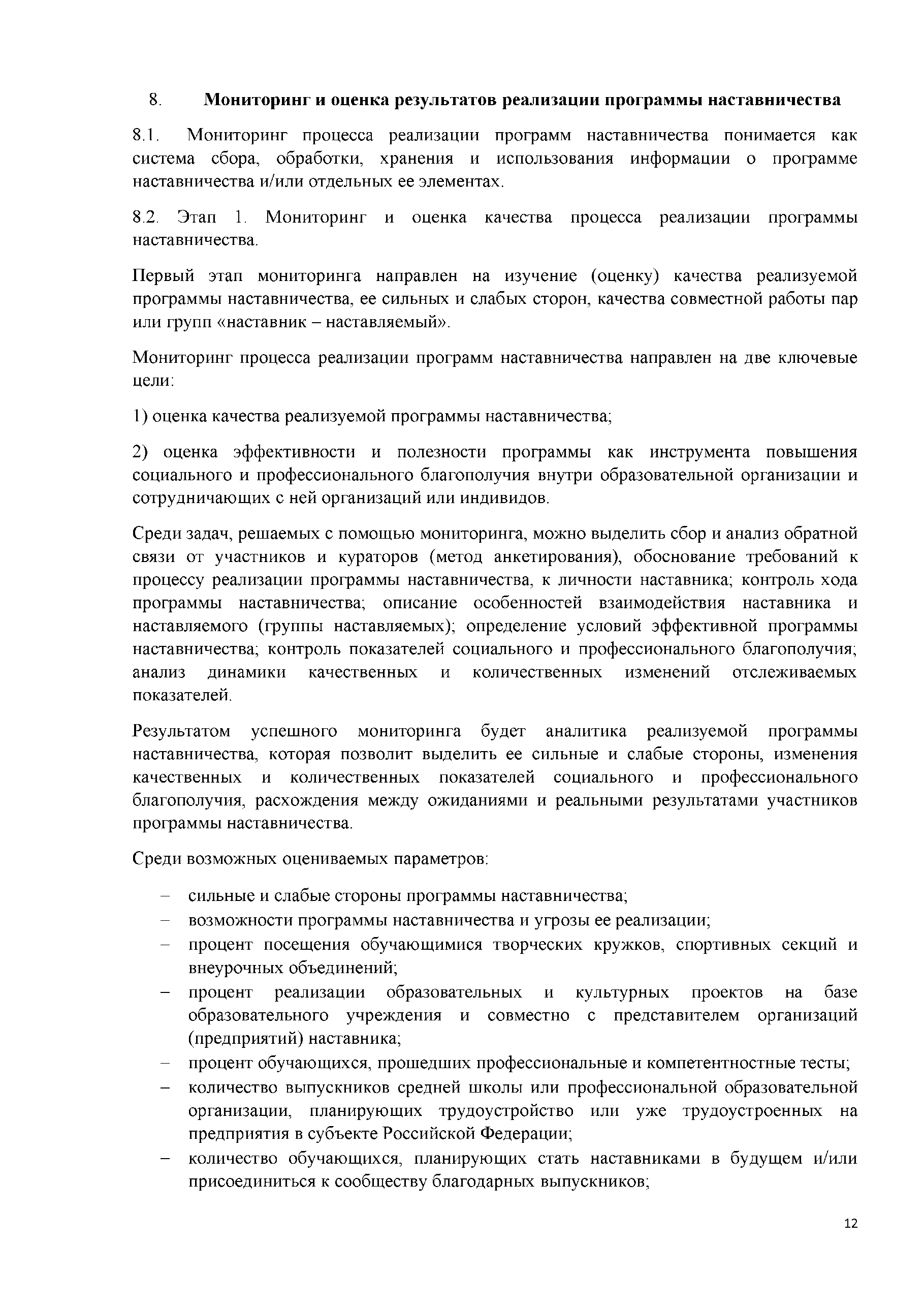
- Мониторинг и оценка результатов реализации программы наставничества
  - Мониторинг процесса реализации программ наставничества понимается как система сбора, обработки, хранения и использования информации о программе наставничества и/или отдельных ее элементах.
  - Этап 1. Мониторинг и оценка качества процесса реализации программы наставничества.
Первый этап мониторинга направлен на изучение (оценку) качества реализуемой программы наставничества, ее сильных и слабых сторон, качества совместной работы пар или групп «наставник - наставляемый».
Мониторинг процесса реализации программ наставничества направлен на две ключевые цели:
- оценка качества реализуемой программы наставничества;
- оценка эффективности и полезности программы как инструмента повышения социального и профессионального благополучия внутри образовательной организации и сотрудничающих с ней организаций или индивидов.
Среди задач, решаемых с помощью мониторинга, можно выделить сбор и анализ обратной связи от участников и кураторов (метод анкетирования), обоснование требований к процессу реализации программы наставничества, к личности наставника; контроль хода программы наставничества; описание особенностей взаимодействия наставника и наставляемого (группы наставляемых); определение условий эффективной программы наставничества; контроль показателей социального и профессионального благополучия; анализ динамики качественных и количественных изменений отслеживаемых показателей.
Результатом успешного мониторинга будет аналитика реализуемой программы наставничества, которая позволит выделить ее сильные и слабые стороны, изменения качественных и количественных показателей социального и профессионального благополучия, расхождения между ожиданиями и реальными результатами участников программы наставничества.
Среди возможных оцениваемых параметров:

- сильные и слабые стороны программы наставничества;
- возможности программы наставничества и угрозы ее реализации;
- процент посещения обучающимися творческих кружков, спортивных секций и внеурочных объединений;
- процент реализации образовательных и культурных проектов на базе образовательного учреждения и совместно с представителем организаций (предприятий) наставника;
- процент обучающихся, прошедших профессиональные и компетентностные тесты;
- количество выпускников средней школы или профессиональной образовательной организации, планирующих трудоустройство или уже трудоустроенных на предприятия в субъекте Российской Федерации;
- количество обучающихся, планирующих стать наставниками в будущем и/или присоединиться к сообществу благодарных выпускников;

12

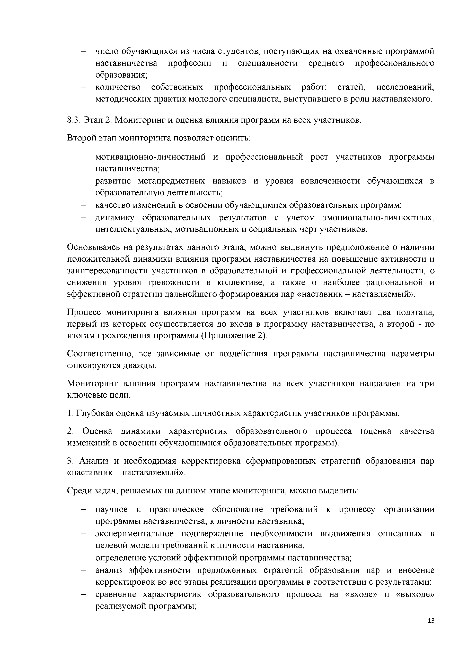
- число обучающихся из числа студентов, поступающих на охваченные программой наставничества профессии и специальности среднего профессионального образования;
- количество собственных профессиональных работ: статей, исследований, методических практик молодого специалиста, выступавшего в роли наставляемого.

  - Этап 2. Мониторинг и оценка влияния программ на всех участников. Второй этап мониторинга позволяет оценить:
    - мотивационно-личностный и профессиональный рост участников программы наставничества;
    - развитие метапредметных навыков и уровня вовлеченности обучающихся в образовательную деятельность;
    - качество изменений в освоении обучающимися образовательных программ;
    - динамику образовательных результатов с учетом эмоционально-личностных, интеллектуальных, мотивационных и социальных черт участников.
Основываясь на результатах данного этапа, можно выдвинуть предположение о наличии положительной динамики влияния программ наставничества на повышение активности и заинтересованности участников в образовательной и профессиональной деятельности, о снижении уровня тревожности в коллективе, а также о наиболее рациональной и эффективной стратегии дальнейшего формирования пар «наставник - наставляемый».
Процесс мониторинга влияния программ на всех участников включает два подэтапа, первый из которых осуществляется до входа в программу наставничества, а второй - по итогам прохождения программы (Приложение 2).
Соответственно, все зависимые от воздействия программы наставничества параметры фиксируются дважды.
Мониторинг влияния программ наставничества на всех участников направлен на три ключевые цели.
- Глубокая оценка изучаемых личностных характеристик участников программы.
- Оценка динамики характеристик образовательного процесса (оценка качества изменений в освоении обучающимися образовательных программ).
- Анализ и необходимая корректировка сформированных стратегий образования пар
«наставник - наставляемый».
Среди задач, решаемых на данном этапе мониторинга, можно выделить:
  - научное и практическое обоснование требований к процессу организации программы наставничества, к личности наставника;
  - экспериментальное подтверждение необходимости выдвижения описанных в целевой модели требований к личности наставника;
  - определение условий эффективной программы наставничества;
  - анализ эффективности предложенных стратегий образования пар и внесение корректировок во все этапы реализации программы в соответствии с результатами;
  - сравнение характеристик образовательного процесса на «входе» и «выходе» реализуемой программы;
13

  - сравнение изучаемых личностных характеристик (вовлеченность, активность, самооценка, тревожность и др.) участников программы наставничества на «входе» и «выходе» реализуемой программы.
Результатом данного этапа мониторинга являются оценка и динамика:
  - развития гибких навыков участников программы;
  - уровня мотивированности и осознанности участников в вопросах саморазвития и профессионального образования;
  - качества изменений в освоении обучающимися образовательных программ;
  - степени включенности обучающихся в образовательные процессы организации;
  - качества адаптации молодого специалиста на потенциальном месте работы, удовлетворенности педагогов собственной профессиональной деятельностью, а также описание психологического климата в школе.
Все это позволит увидеть, как повлияла программа наставничества на участников, и спрогнозировать их дальнейшее развитие. Другим результатом мониторинга будут данные анализа и внесенные на их основании корректировки в рекомендации наиболее целесообразного объединения участников в пары «наставник - наставляемый».
Среди возможных оцениваемых параметров:

  - вовлеченность обучающихся в образовательную деятельность;
  - успеваемость обучающихся по основным предметам;
  - уровень сформированности гибких навыков;
  - желание посещения школы (для обучающихся);
  - уровень личностной тревожности (для обучающихся);
  - понимание собственного будущего (для обучающихся);
  - эмоциональное состояние при посещении школы (для обучающихся);
  - желание высокой школьной успеваемости (для обучающихся); уровень профессионального выгорания (для педагогов); удовлетворенность профессией (для педагогов);
  - психологический климат в педагогическом коллективе (для педагогов).

7. План (дорожная карта) внедрения целевой модели наставничества в МКОУ «Узнимахинская СОШ», целевые показатели развития программы наставничества утверждены приказом директора МКОУ «Узнимахинская СОШ» от 11.01.2023 г. № 91 «О внедрении целевой модели наставничества в МКОУ «Узнимахинская СОШ».

14

Приложение 1

Структура Целевой модели наставничества МКОУ «Узнимахинская СОШ»
Цель: формирования эффективной системы поддержки, самоопределения и профессиональной ориентации обучающихся, педагогических работников разных уровней образования и молодых специалистов МКОУ «Узнимахинская СОШ»

Нормати вно - правовая база РФ, СО, АГО
База наставников:
«Благодарные выпускники» и др.
Федеральные программы. ГАОУ ДПО СО «ИРО»,
УЦ «Всеобуч», ЦОС ДПО.
Школа наставничества
Привлечение ресурсов проведения мероприятий

для
Конкурсы профессионального мастерства муниципального, регионального, всероссийского уровня для наставников

Формирование базы наставников
и наставляемых
Отбор и VI
обучение наставников

Формирование наставнических пар/групп
— -----------------
Организация
хода наставнической программы
О 1
Завершение программы наставничества

Участники образовательных отношений
Школа наставничества. ШМО. РДШ
Реализация программ наставничества

Собраны лучшие наставнические практики М Школьный конкурса профессионального мастерства «Наставник года», «Лучшая пара». Школьный конкурс «Ученик года» (номинация
«Наставник года» для учеников)

Ученик - ученик

о и
Учитель - учитель
Молодой специалист ян
Учитель - ученик

о и
я

^ч о
Ч н я
я
к
2 Ян
о
я с я
я
ян оя я я
я
о
я
я
Я S U
я
Яя
я
я
оч я
я
ч
4

Я
>Я Я
я
о

я
)Я в а)
Оо 2 н
п
О
к
S
0 я
>1% с®з
4> CJ
О
XН
3
О
93 4>
£ Я
5 я 4>
н

* а

о
С
4)
ОX
о33 ^я
Яя «Я
о^ч я
ч я U
я
я Я
я ч о я
я
ч
ян я я ч
ч
я Юя

s я н ч
s
н
■Я
я
я
яя ч Ю
оч ян
s
П CяJ 5
м Ё
Ьи СЗ
я £ S чя т
Ю
о я
s н я ч

Ч ч _{Я} я ч н
ч
5
я
я
оч ч
оч CJ
Cfl S ^
5 2 о н о
чя я ч н

Я я < Я ч я я
о
я
ч
я < а
я С т я
С
о wя я Г)

а
S3 я
Н SC
« S
_{Я} < я ч я
я я
т
<
Я
я

15

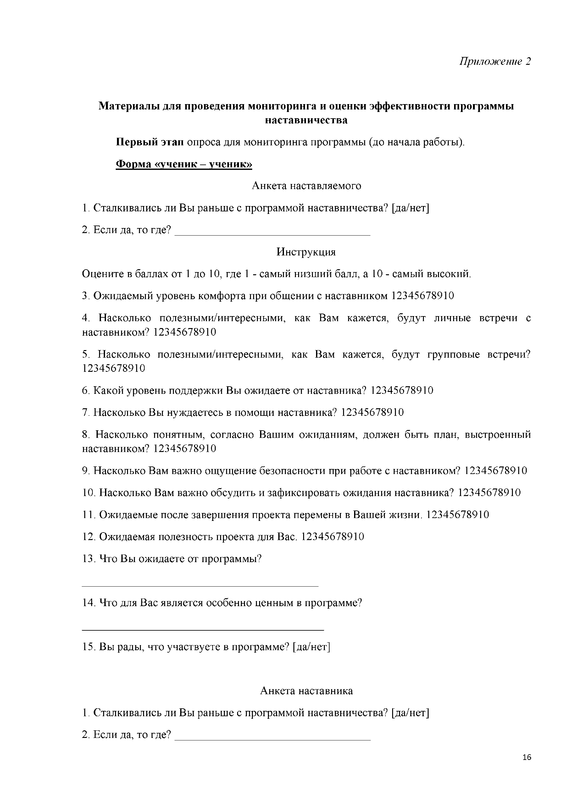
Приложение 2

Материалы для проведения мониторинга и оценки эффективности программы наставничества
Первый этап опроса для мониторинга программы (до начала работы). Форма «ученик - ученик»
Анкета наставляемого
- Сталкивались ли Вы раньше с программой наставничества? [да/нет]
- Если да, то где?
Инструкция
Оцените в баллах от 1 до 10, где 1 - самый низший балл, а 10 - самый высокий.
- Ожидаемый уровень комфорта при общении с наставником 12345678910
- Насколько полезными/интересными, как Вам кажется, будут личные встречи с наставником? 12345678910
- Насколько полезными/интересными, как Вам кажется, будут групповые встречи? 12345678910
- Какой уровень поддержки Вы ожидаете от наставника? 12345678910
- Насколько Вы нуждаетесь в помощи наставника? 12345678910
- Насколько понятным, согласно Вашим ожиданиям, должен быть план, выстроенный наставником? 12345678910
- Насколько Вам важно ощущение безопасности при работе с наставником? 12345678910
- Насколько Вам важно обсудить и зафиксировать ожидания наставника? 12345678910
- Ожидаемые после завершения проекта перемены в Вашей жизни. 12345678910
- Ожидаемая полезность проекта для Вас. 12345678910
- Что Вы ожидаете от программы?

- Что для Вас является особенно ценным в программе?

- Вы рады, что участвуете в программе? [да/нет]

Анкета наставника
- Сталкивались ли Вы раньше с программой наставничества? [да/нет]
- Если да, то где?

16

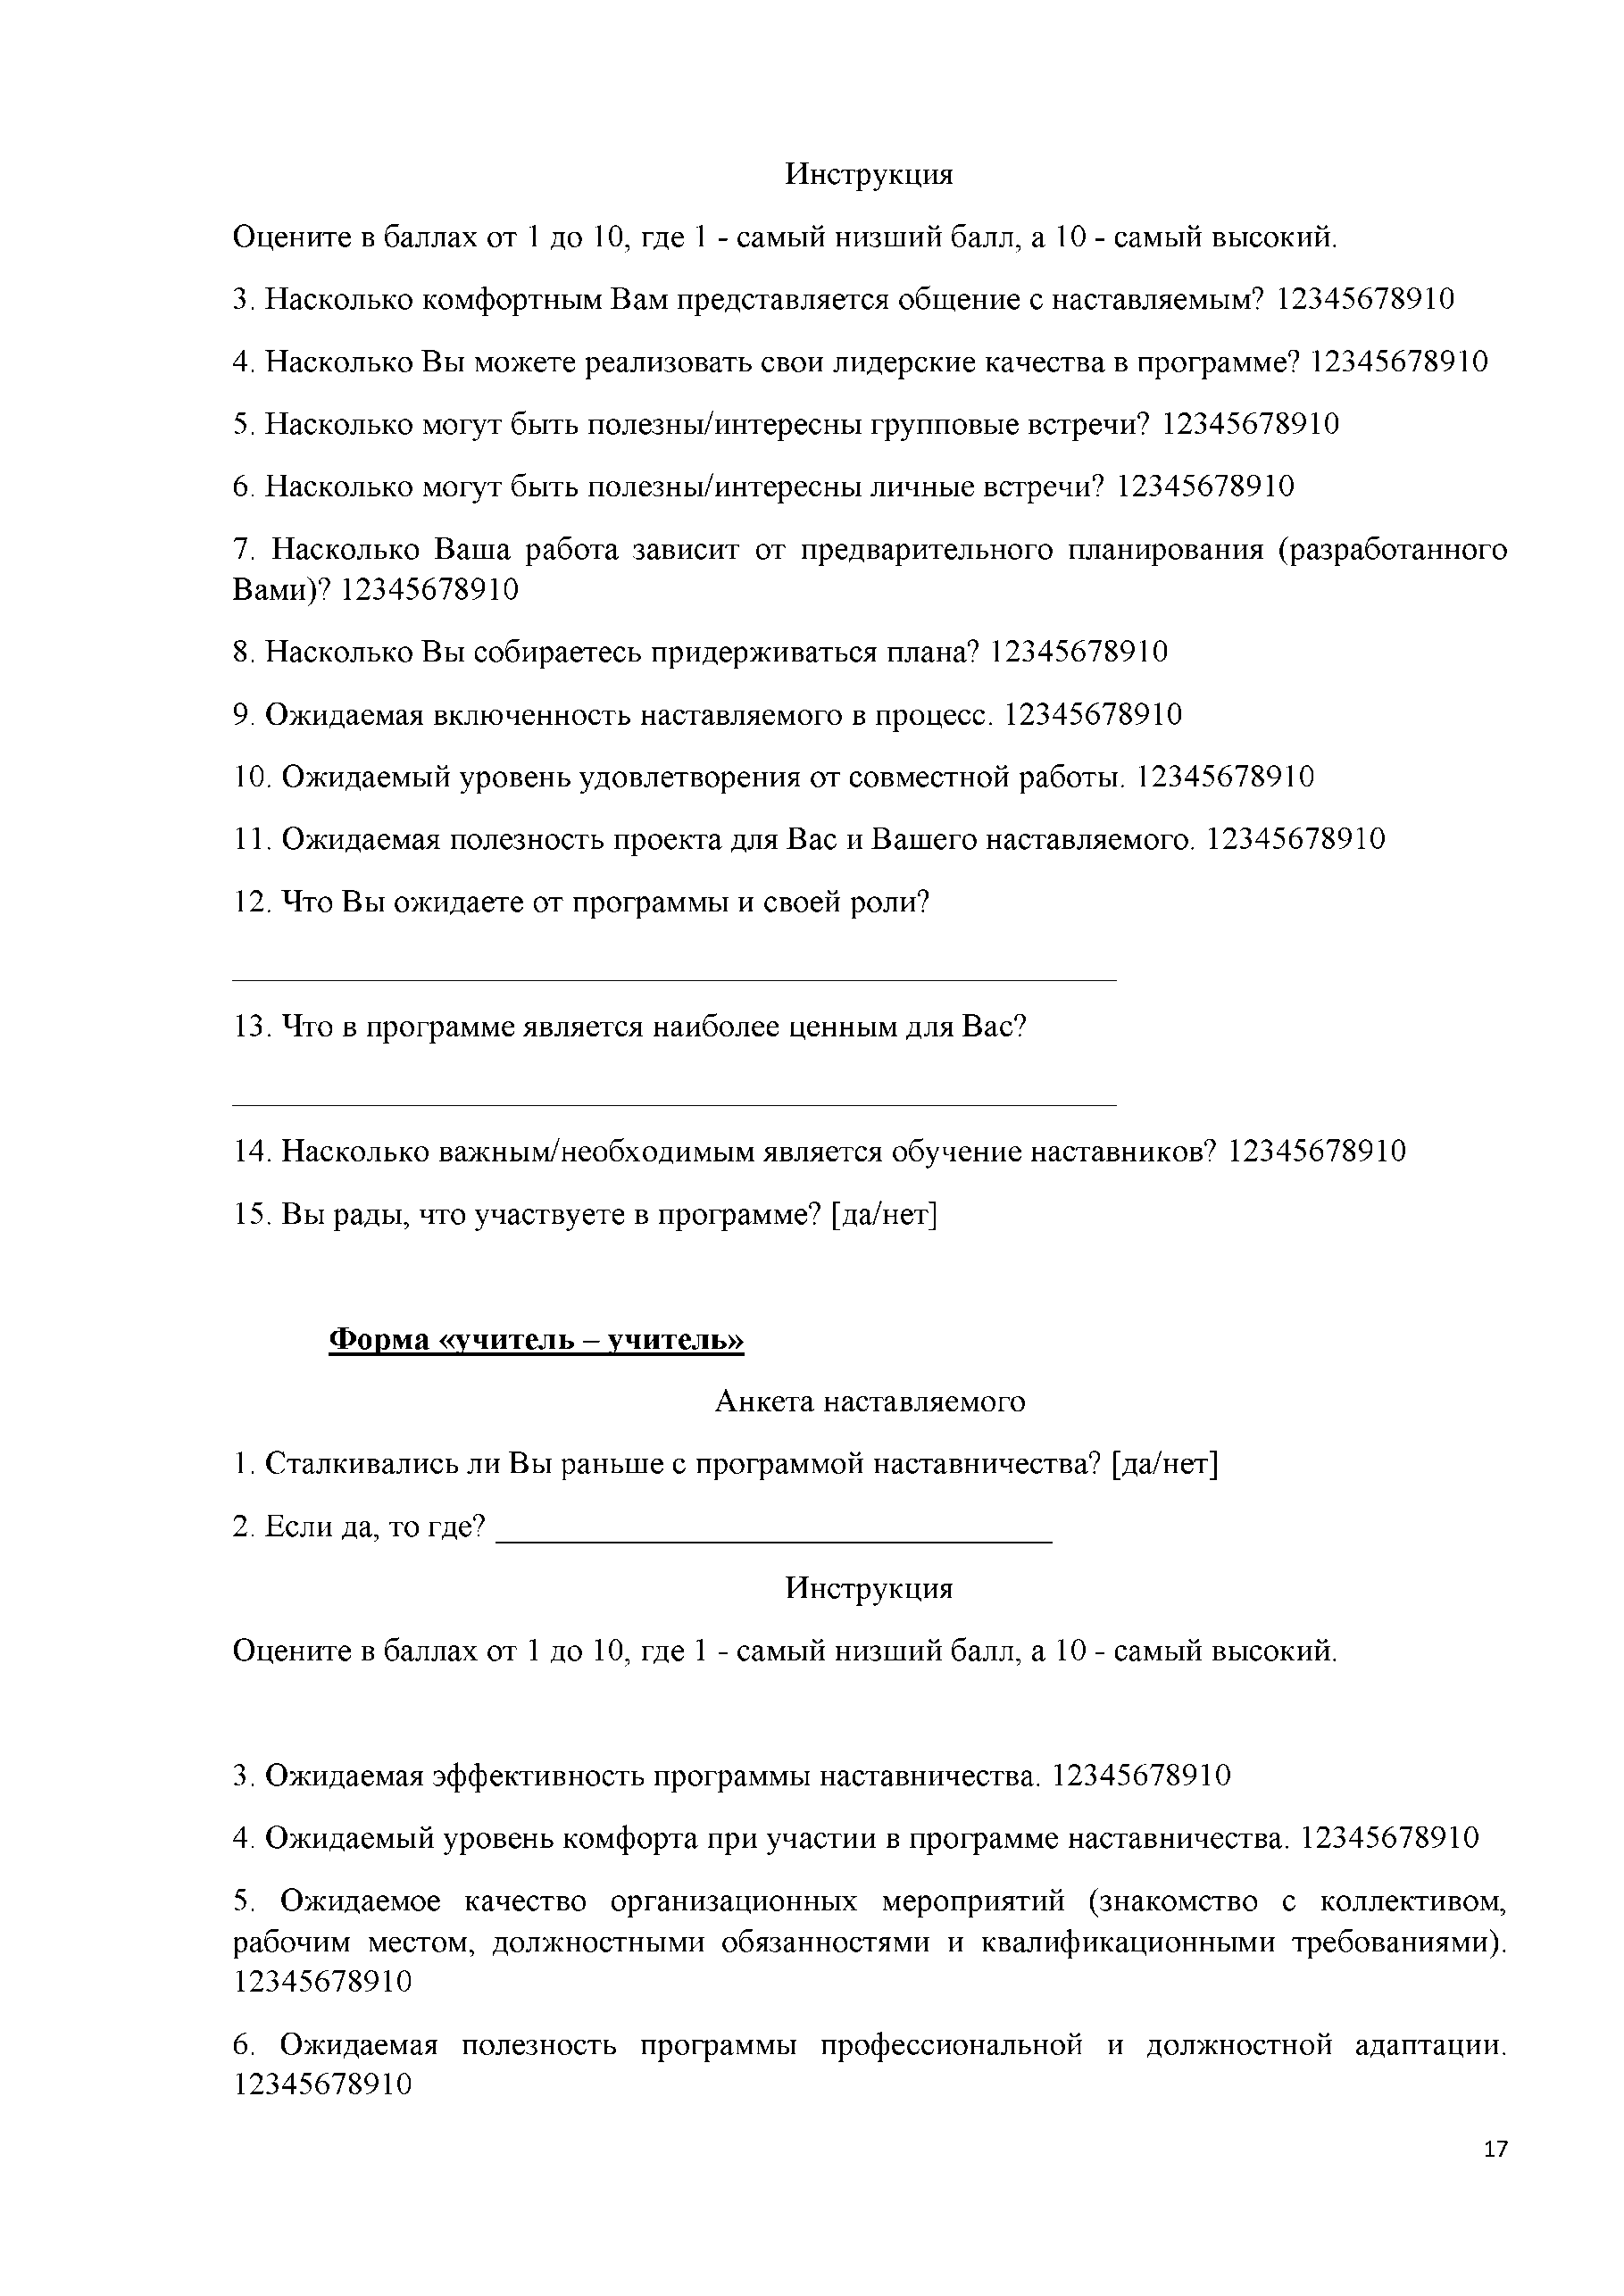
Инструкция
Оцените в баллах от 1 до 10, где 1 - самый низший балл, а 10 - самый высокий.
- Насколько комфортным Вам представляется общение с наставляемым? 12345678910
- Насколько Вы можете реализовать свои лидерские качества в программе? 12345678910
- Насколько могут быть полезны/интересны групповые встречи? 12345678910
- Насколько могут быть полезны/интересны личные встречи? 12345678910
- Насколько Ваша работа зависит от предварительного планирования (разработанного Вами)? 12345678910
- Насколько Вы собираетесь придерживаться плана? 12345678910
- Ожидаемая включенность наставляемого в процесс. 12345678910
- Ожидаемый уровень удовлетворения от совместной работы. 12345678910
- Ожидаемая полезность проекта для Вас и Вашего наставляемого. 12345678910
- Что Вы ожидаете от программы и своей роли?

- Что в программе является наиболее ценным для Вас?

- Насколько важным/необходимым является обучение наставников? 12345678910
- Вы рады, что участвуете в программе? [да/нет]

Форма «учитель - учитель»
Анкета наставляемого
- Сталкивались ли Вы раньше с программой наставничества? [да/нет]
- Если да, то где?
Инструкция
Оцените в баллах от 1 до 10, где 1 - самый низший балл, а 10 - самый высокий.

- Ожидаемая эффективность программы наставничества. 12345678910
- Ожидаемый уровень комфорта при участии в программе наставничества. 12345678910
- Ожидаемое качество организационных мероприятий (знакомство с коллективом, рабочим местом, должностными обязанностями и квалификационными требованиями). 12345678910
- Ожидаемая полезность программы профессиональной и должностной адаптации. 12345678910

17

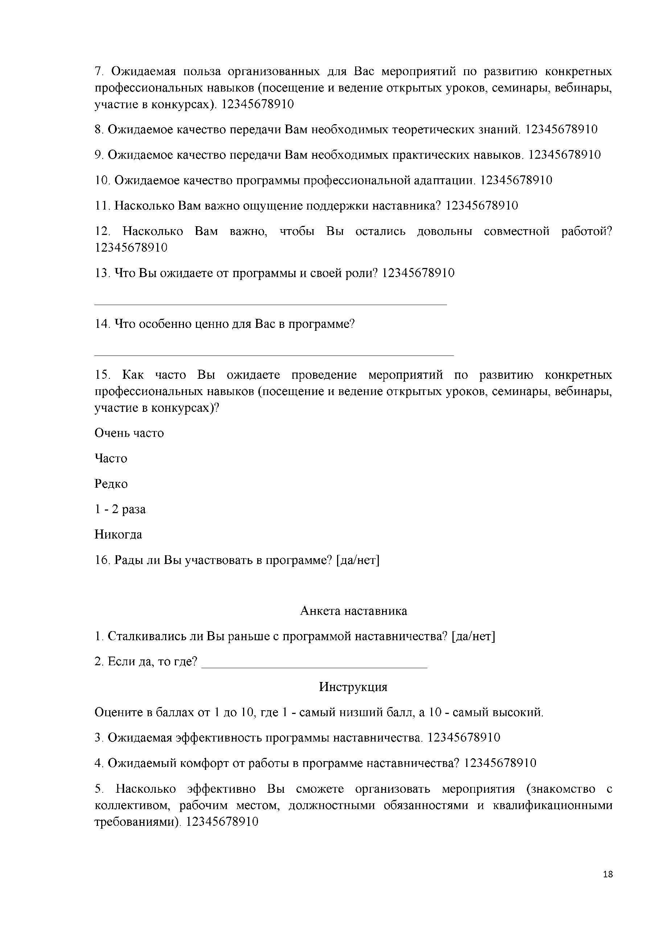
- Ожидаемая польза организованных для Вас мероприятий по развитию конкретных профессиональных навыков (посещение и ведение открытых уроков, семинары, вебинары, участие в конкурсах). 12345678910
- Ожидаемое качество передачи Вам необходимых теоретических знаний. 12345678910
- Ожидаемое качество передачи Вам необходимых практических навыков. 12345678910
- Ожидаемое качество программы профессиональной адаптации. 12345678910
- Насколько Вам важно ощущение поддержки наставника? 12345678910
- Насколько Вам важно, чтобы Вы остались довольны совместной работой? 12345678910
- Что Вы ожидаете от программы и своей роли? 12345678910

- Что особенно ценно для Вас в программе?

- Как часто Вы ожидаете проведение мероприятий по развитию конкретных профессиональных навыков (посещение и ведение открытых уроков, семинары, вебинары, участие в конкурсах)?
Очень часто Часто
Редко
1 - 2 раза Никогда
- Рады ли Вы участвовать в программе? [да/нет]

Анкета наставника
- Сталкивались ли Вы раньше с программой наставничества? [да/нет]
- Если да, то где?
Инструкция
Оцените в баллах от 1 до 10, где 1 - самый низший балл, а 10 - самый высокий.
- Ожидаемая эффективность программы наставничества. 12345678910
- Ожидаемый комфорт от работы в программе наставничества? 12345678910
- Насколько эффективно Вы сможете организовать мероприятия (знакомство с коллективом, рабочим местом, должностными обязанностями и квалификационными требованиями). 12345678910

18

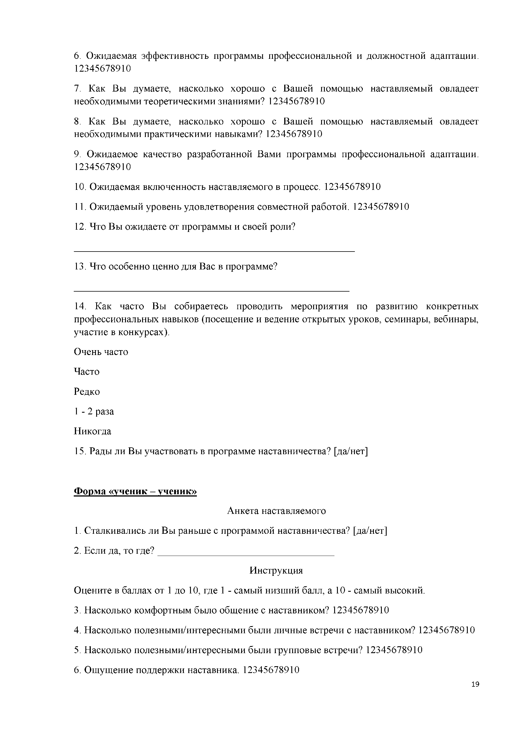
- Ожидаемая эффективность программы профессиональной и должностной адаптации. 12345678910
- Как Вы думаете, насколько хорошо с Вашей помощью наставляемый овладеет необходимыми теоретическими знаниями? 12345678910
- Как Вы думаете, насколько хорошо с Вашей помощью наставляемый овладеет необходимыми практическими навыками? 12345678910
- Ожидаемое качество разработанной Вами программы профессиональной адаптации. 12345678910
- Ожидаемая включенность наставляемого в процесс. 12345678910
- Ожидаемый уровень удовлетворения совместной работой. 12345678910
- Что Вы ожидаете от программы и своей роли?

- Что особенно ценно для Вас в программе?

- Как часто Вы собираетесь проводить мероприятия по развитию конкретных профессиональных навыков (посещение и ведение открытых уроков, семинары, вебинары, участие в конкурсах).
Очень часто Часто
Редко
1 - 2 раза Никогда
- Рады ли Вы участвовать в программе наставничества? [да/нет]

Форма «ученик - ученик»
Анкета наставляемого

- Сталкивались ли Вы раньше с программой наставничества? [да/нет]
- Если да, то где?
Инструкция
Оцените в баллах от 1 до 10, где 1 - самый низший балл, а 10 - самый высокий.
- Насколько комфортным было общение с наставником? 12345678910
- Насколько полезными/интересными были личные встречи с наставником? 12345678910
- Насколько полезными/интересными были групповые встречи? 12345678910
- Ощущение поддержки наставника. 12345678910
19

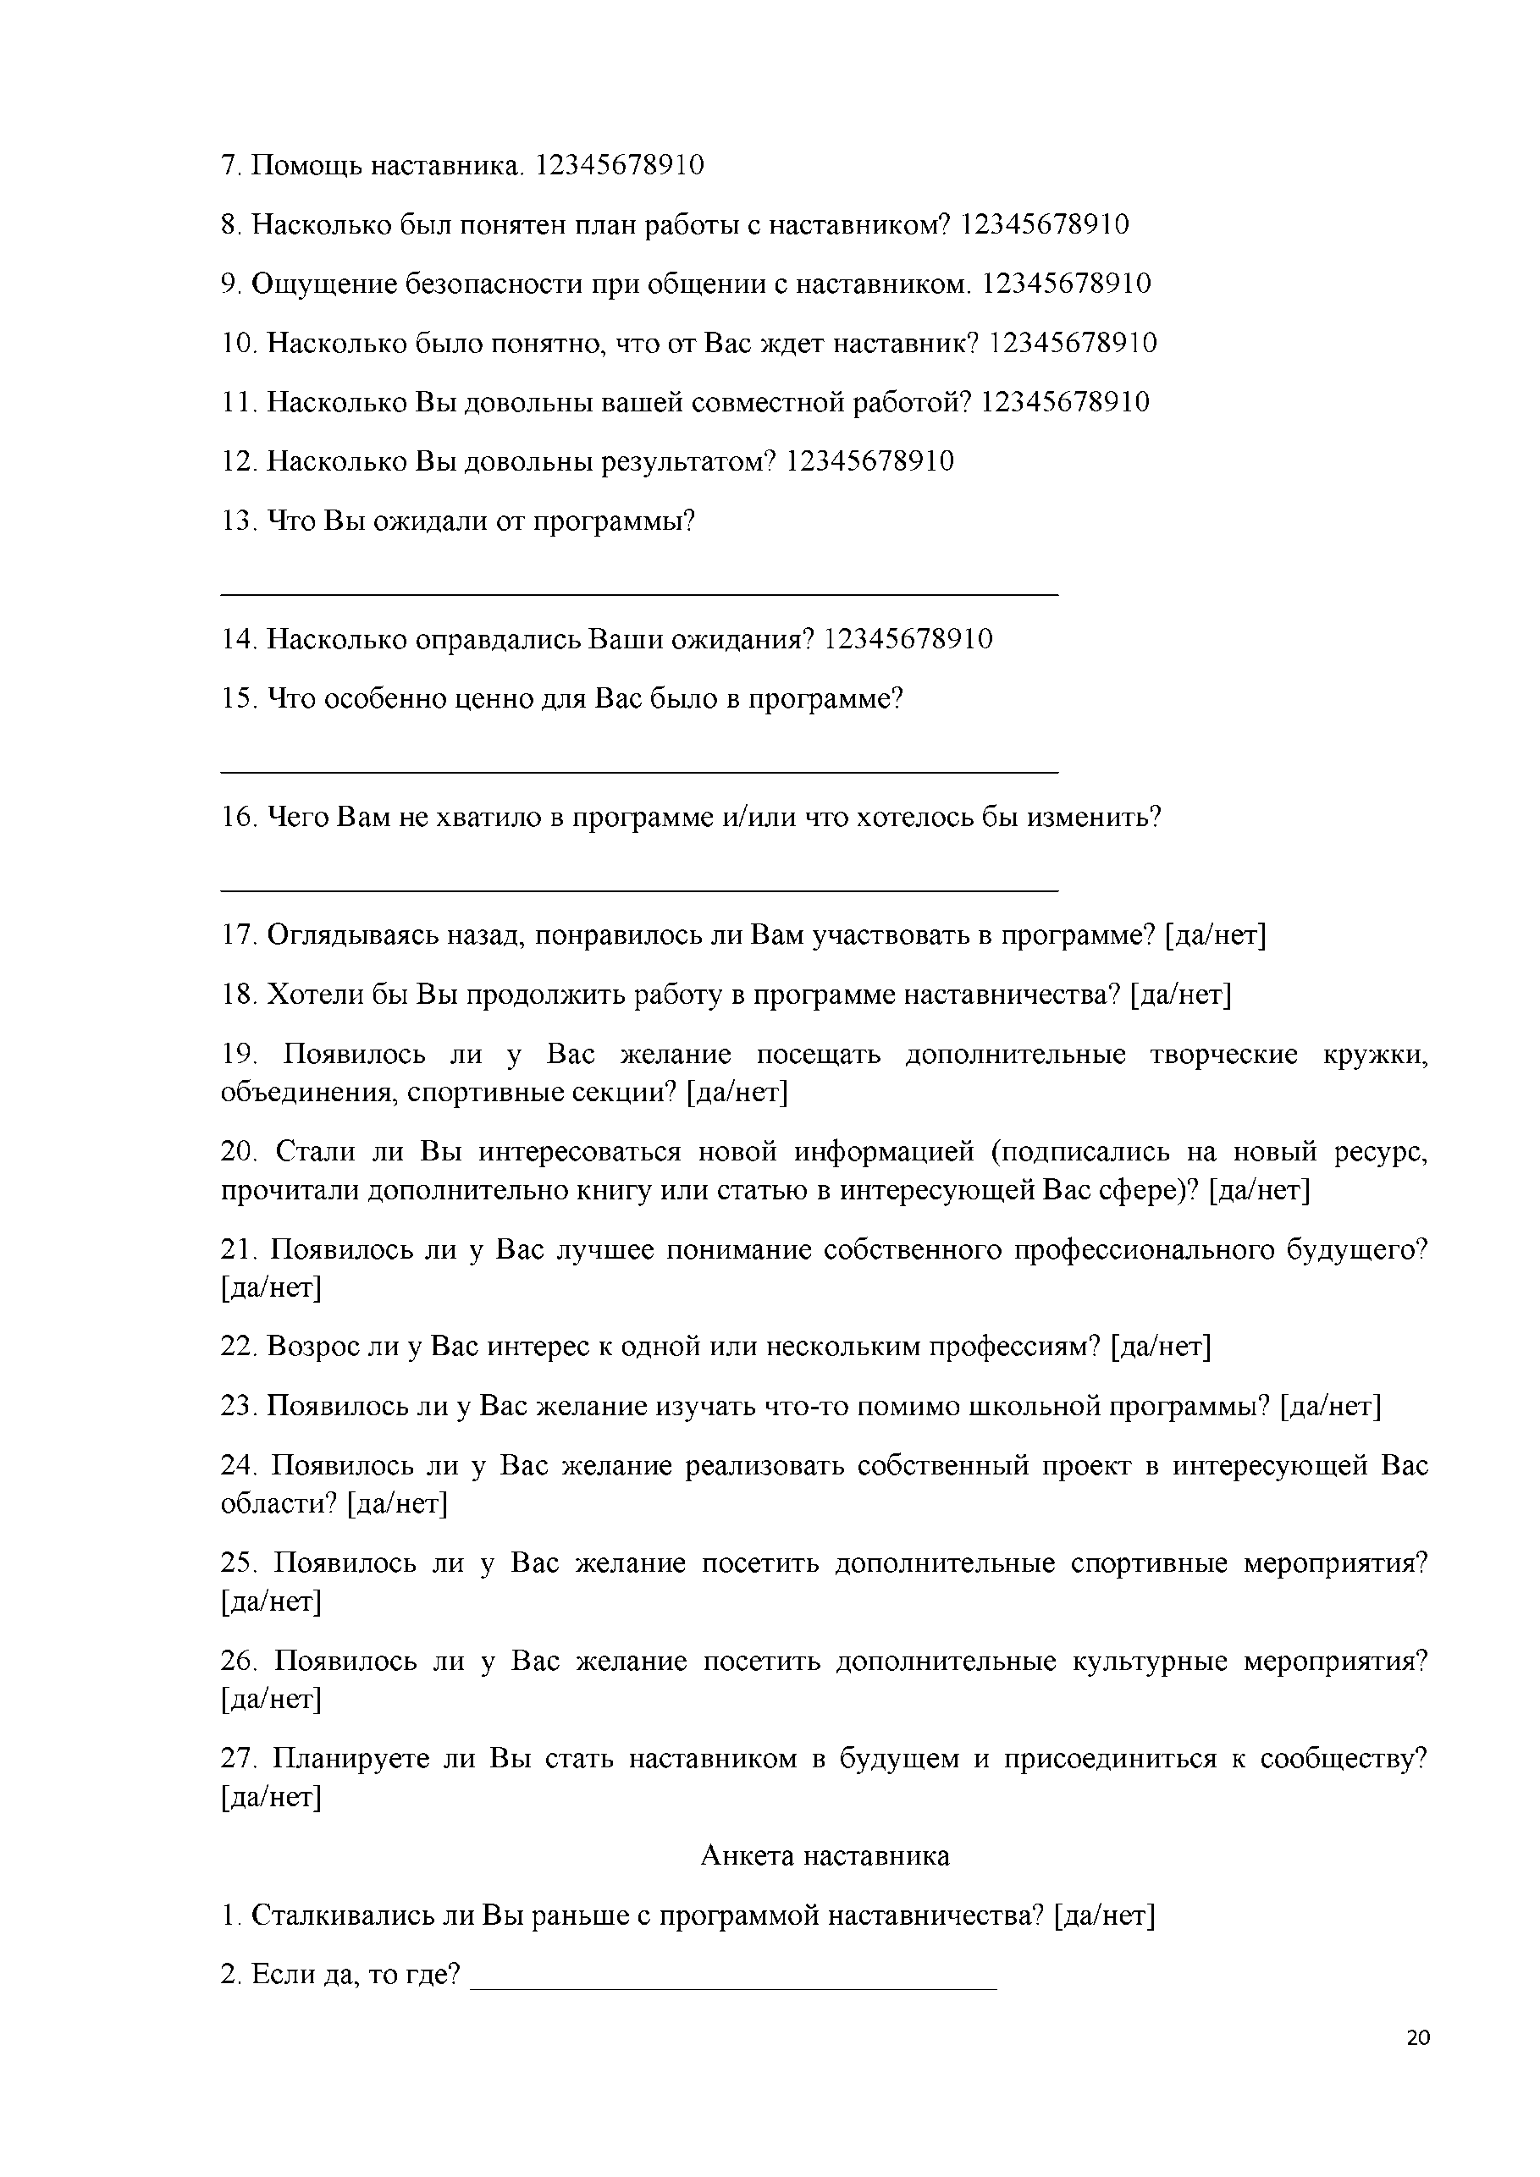
- Помощь наставника. 12345678910
- Насколько был понятен план работы с наставником? 12345678910
- Ощущение безопасности при общении с наставником. 12345678910
- Насколько было понятно, что от Вас ждет наставник? 12345678910
- Насколько Вы довольны вашей совместной работой? 12345678910
- Насколько Вы довольны результатом? 12345678910
- Что Вы ожидали от программы?

- Насколько оправдались Ваши ожидания? 12345678910
- Что особенно ценно для Вас было в программе?

- Чего Вам не хватило в программе и/или что хотелось бы изменить?

- Оглядываясь назад, понравилось ли Вам участвовать в программе? [да/нет]
- Хотели бы Вы продолжить работу в программе наставничества? [да/нет]
- Появилось ли у Вас желание посещать дополнительные творческие кружки, объединения, спортивные секции? [да/нет]
- Стали ли Вы интересоваться новой информацией (подписались на новый ресурс, прочитали дополнительно книгу или статью в интересующей Вас сфере)? [да/нет]
- Появилось ли у Вас лучшее понимание собственного профессионального будущего? [да/нет]
- Возрос ли у Вас интерес к одной или нескольким профессиям? [да/нет]
- Появилось ли у Вас желание изучать что-то помимо школьной программы? [да/нет]
- Появилось ли у Вас желание реализовать собственный проект в интересующей Вас области? [да/нет]
- Появилось ли у Вас желание посетить дополнительные спортивные мероприятия? [да/нет]
- Появилось ли у Вас желание посетить дополнительные культурные мероприятия? [да/нет]
- Планируете ли Вы стать наставником в будущем и присоединиться к сообществу? [да/нет]
Анкета наставника
- Сталкивались ли Вы раньше с программой наставничества? [да/нет]
- Если да, то где?

20

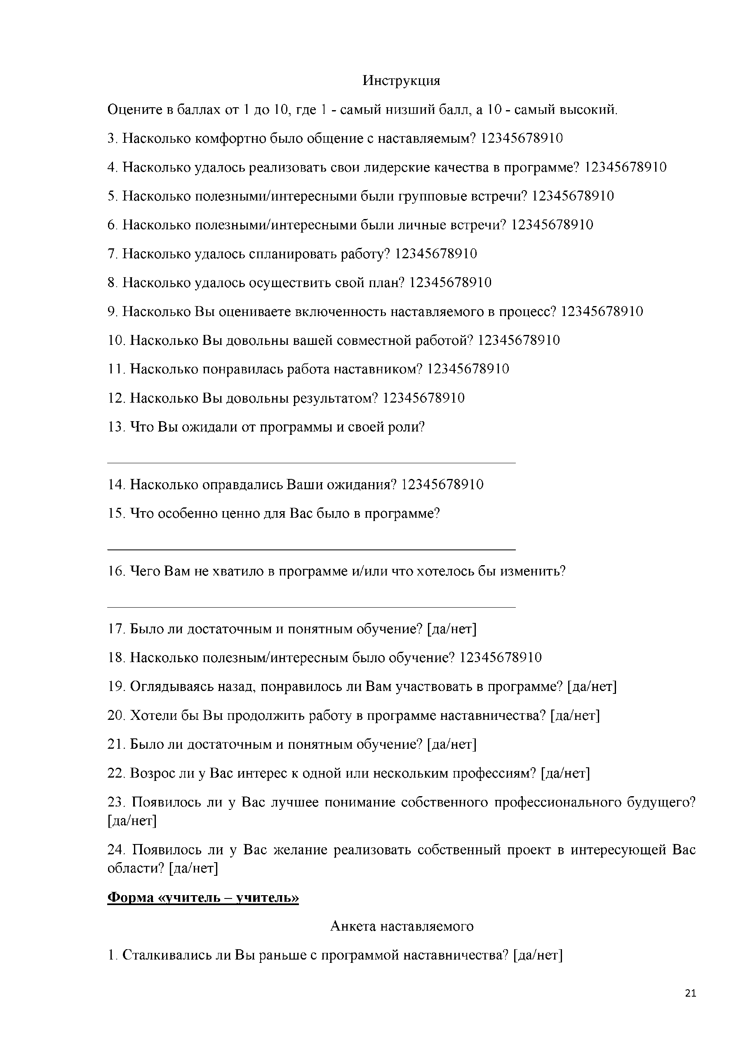
Инструкция
Оцените в баллах от 1 до 10, где 1 - самый низший балл, а 10 - самый высокий.
- Насколько комфортно было общение с наставляемым? 12345678910
- Насколько удалось реализовать свои лидерские качества в программе? 12345678910
- Насколько полезными/интересными были групповые встречи? 12345678910
- Насколько полезными/интересными были личные встречи? 12345678910
- Насколько удалось спланировать работу? 12345678910
- Насколько удалось осуществить свой план? 12345678910
- Насколько Вы оцениваете включенность наставляемого в процесс? 12345678910
- Насколько Вы довольны вашей совместной работой? 12345678910
- Насколько понравилась работа наставником? 12345678910
- Насколько Вы довольны результатом? 12345678910
- Что Вы ожидали от программы и своей роли?

- Насколько оправдались Ваши ожидания? 12345678910
- Что особенно ценно для Вас было в программе?

- Чего Вам не хватило в программе и/или что хотелось бы изменить?

- Было ли достаточным и понятным обучение? [да/нет]
- Насколько полезным/интересным было обучение? 12345678910
- Оглядываясь назад, понравилось ли Вам участвовать в программе? [да/нет]
- Хотели бы Вы продолжить работу в программе наставничества? [да/нет]
- Было ли достаточным и понятным обучение? [да/нет]
- Возрос ли у Вас интерес к одной или нескольким профессиям? [да/нет]
- Появилось ли у Вас лучшее понимание собственного профессионального будущего? [да/нет]
- Появилось ли у Вас желание реализовать собственный проект в интересующей Вас области? [да/нет]
Форма «учитель - учитель»

Анкета наставляемого
- Сталкивались ли Вы раньше с программой наставничества? [да/нет]

21

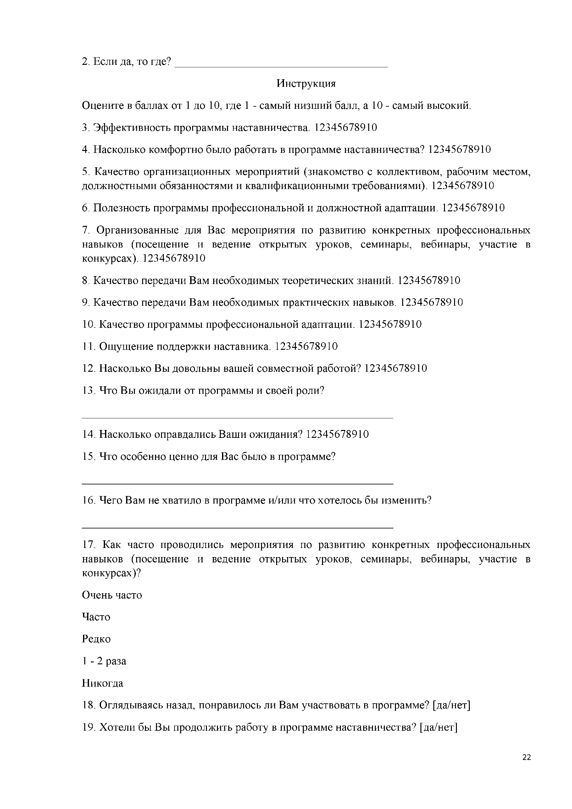
- Если да, то где?
Инструкция
Оцените в баллах от 1 до 10, где 1 - самый низший балл, а 10 - самый высокий.
- Эффективность программы наставничества. 12345678910
- Насколько комфортно было работать в программе наставничества? 12345678910
- Качество организационных мероприятий (знакомство с коллективом, рабочим местом, должностными обязанностями и квалификационными требованиями). 12345678910
- Полезность программы профессиональной и должностной адаптации. 12345678910
- Организованные для Вас мероприятия по развитию конкретных профессиональных навыков (посещение и ведение открытых уроков, семинары, вебинары, участие в конкурсах). 12345678910
- Качество передачи Вам необходимых теоретических знаний. 12345678910
- Качество передачи Вам необходимых практических навыков. 12345678910
- Качество программы профессиональной адаптации. 12345678910
- Ощущение поддержки наставника. 12345678910
- Насколько Вы довольны вашей совместной работой? 12345678910
- Что Вы ожидали от программы и своей роли?

- Насколько оправдались Ваши ожидания? 12345678910
- Что особенно ценно для Вас было в программе?

- Чего Вам не хватило в программе и/или что хотелось бы изменить?

- Как часто проводились мероприятия по развитию конкретных профессиональных навыков (посещение и ведение открытых уроков, семинары, вебинары, участие в конкурсах)?
Очень часто Часто
Редко
1 - 2 раза Никогда
- Оглядываясь назад, понравилось ли Вам участвовать в программе? [да/нет]
- Хотели бы Вы продолжить работу в программе наставничества? [да/нет]

22

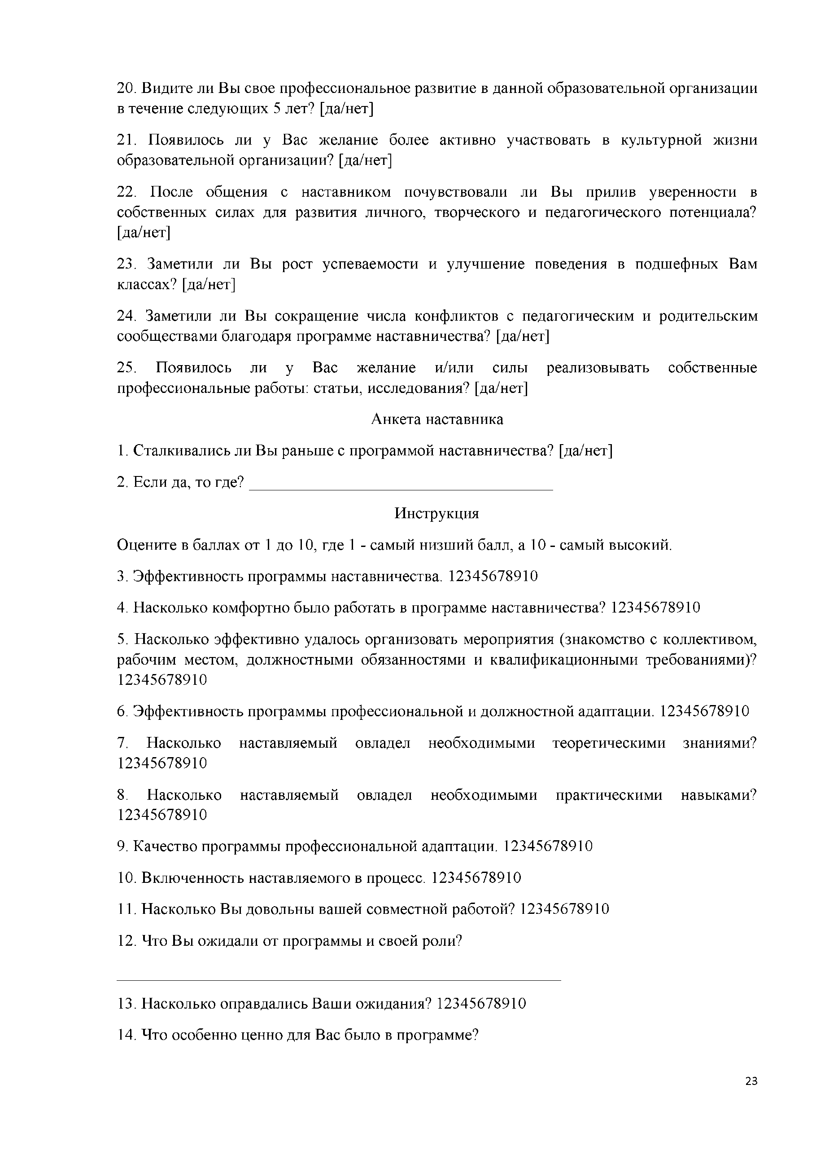
- Видите ли Вы свое профессиональное развитие в данной образовательной организации в течение следующих 5 лет? [да/нет]
- Появилось ли у Вас желание более активно участвовать в культурной жизни образовательной организации? [да/нет]
- После общения с наставником почувствовали ли Вы прилив уверенности в собственных силах для развития личного, творческого и педагогического потенциала? [да/нет]
- Заметили ли Вы рост успеваемости и улучшение поведения в подшефных Вам классах? [да/нет]
- Заметили ли Вы сокращение числа конфликтов с педагогическим и родительским сообществами благодаря программе наставничества? [да/нет]
- Появилось ли у Вас желание и/или силы реализовывать собственные профессиональные работы: статьи, исследования? [да/нет]
Анкета наставника
- Сталкивались ли Вы раньше с программой наставничества? [да/нет]
- Если да, то где?
Инструкция
Оцените в баллах от 1 до 10, где 1 - самый низший балл, а 10 - самый высокий.
- Эффективность программы наставничества. 12345678910
- Насколько комфортно было работать в программе наставничества? 12345678910
- Насколько эффективно удалось организовать мероприятия (знакомство с коллективом, рабочим местом, должностными обязанностями и квалификационными требованиями)? 12345678910
- Эффективность программы профессиональной и должностной адаптации. 12345678910
- Насколько наставляемый овладел необходимыми теоретическими знаниями? 12345678910
- Насколько наставляемый овладел необходимыми практическими навыками? 12345678910
- Качество программы профессиональной адаптации. 12345678910
- Включенность наставляемого в процесс. 12345678910
- Насколько Вы довольны вашей совместной работой? 12345678910
- Что Вы ожидали от программы и своей роли?

- Насколько оправдались Ваши ожидания? 12345678910
- Что особенно ценно для Вас было в программе?

23

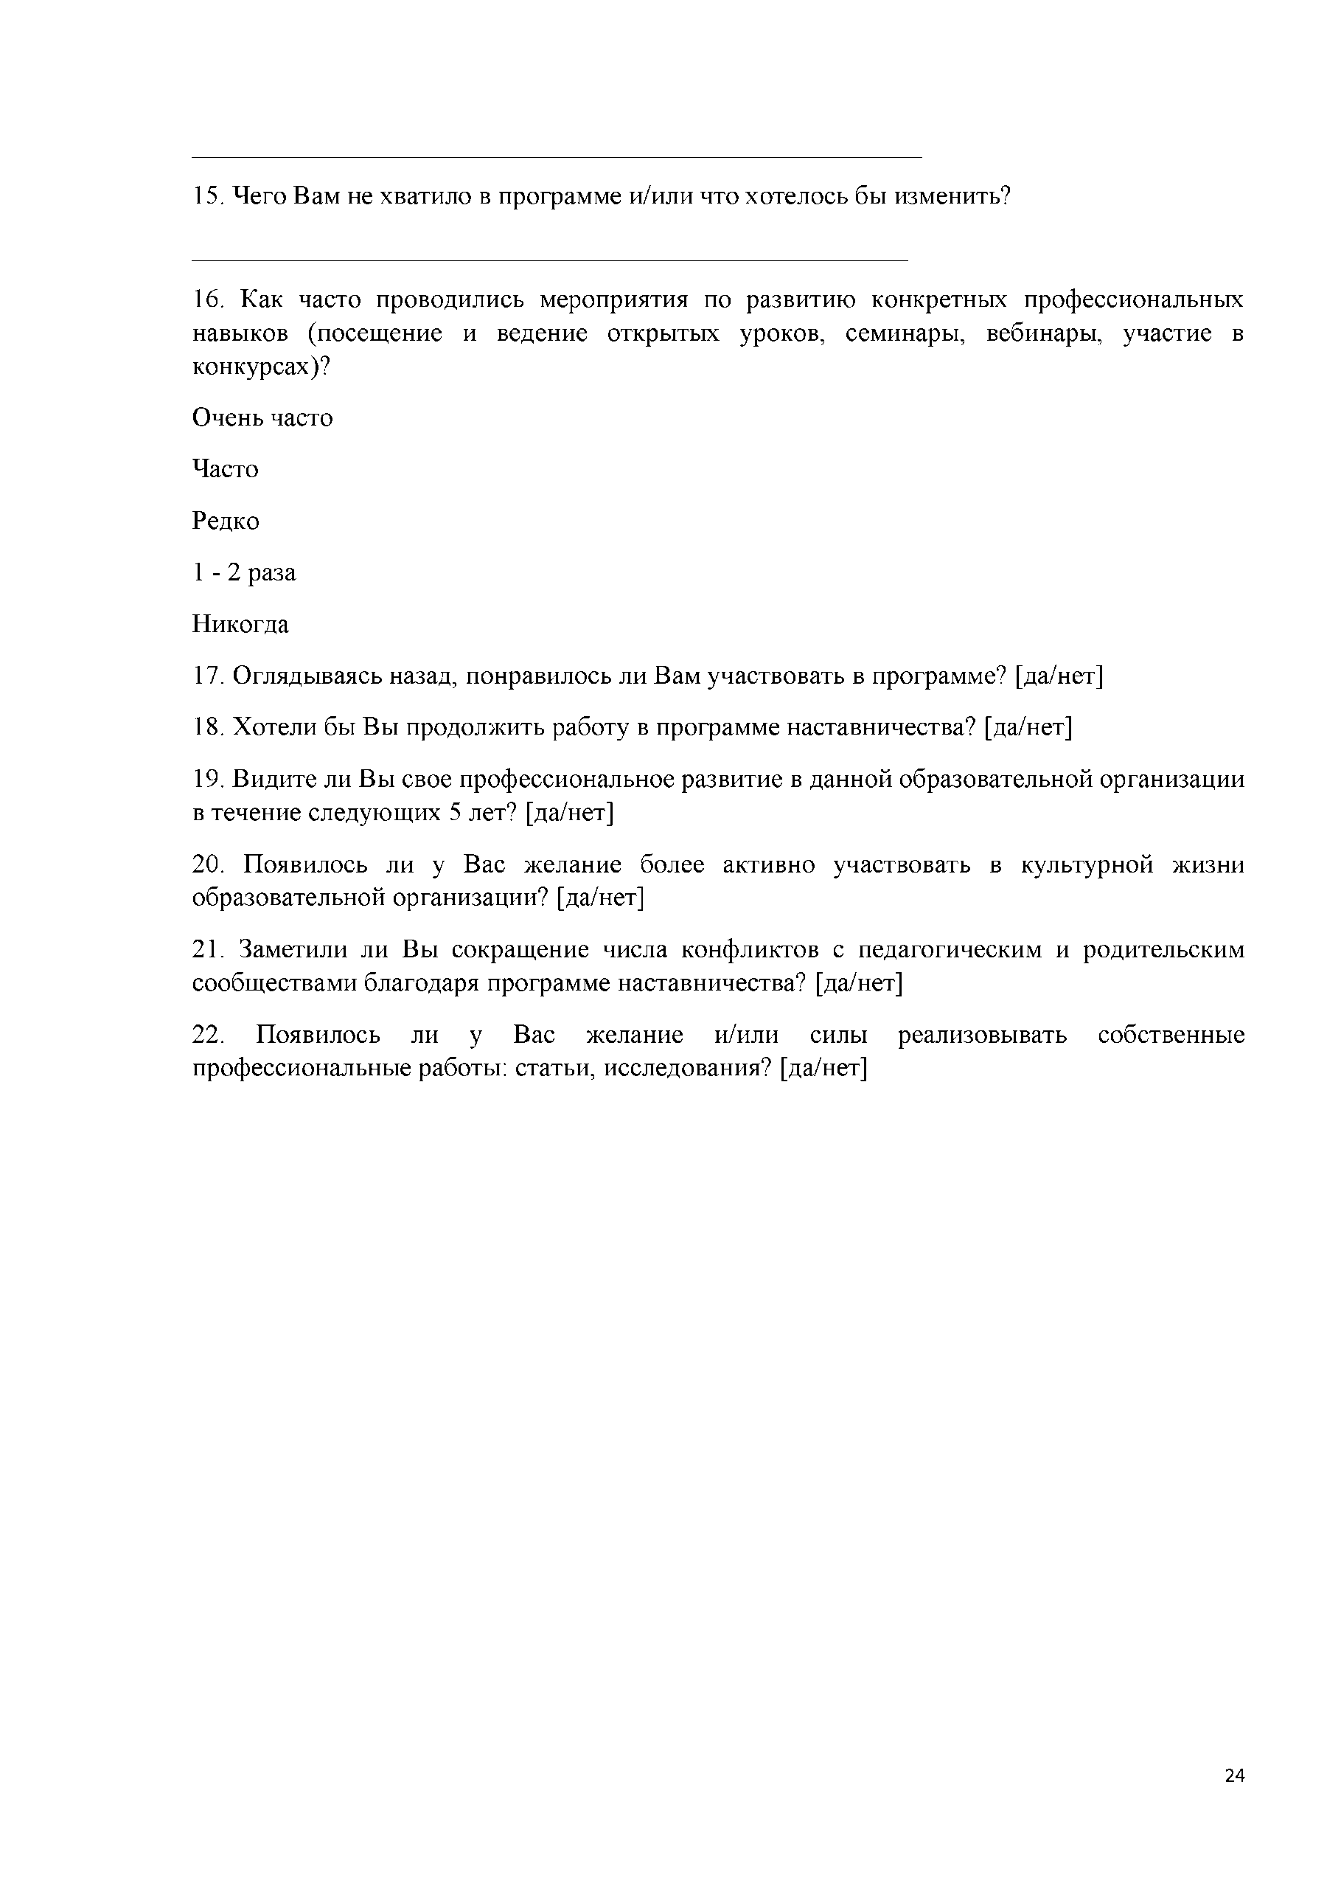
- Чего Вам не хватило в программе и/или что хотелось бы изменить?

- Как часто проводились мероприятия по развитию конкретных профессиональных навыков (посещение и ведение открытых уроков, семинары, вебинары, участие в конкурсах)?
Очень часто Часто
Редко
1 - 2 раза Никогда
- Оглядываясь назад, понравилось ли Вам участвовать в программе? [да/нет]
- Хотели бы Вы продолжить работу в программе наставничества? [да/нет]
- Видите ли Вы свое профессиональное развитие в данной образовательной организации в течение следующих 5 лет? [да/нет]
- Появилось ли у Вас желание более активно участвовать в культурной жизни образовательной организации? [да/нет]
- Заметили ли Вы сокращение числа конфликтов с педагогическим и родительским сообществами благодаря программе наставничества? [да/нет]
- Появилось ли у Вас желание и/или силы реализовывать собственные профессиональные работы: статьи, исследования? [да/нет]

24

Приложение 3.

Опросники для анализа реализуемой программы наставничества

Всего участников - Из них:
Форма наставничества «ученик - ученик»

Довольны совместной работой - Довольны результатом -

Характеристика Понравилось участвовать в программе
Хотел бы продолжить работу в программе наставничества Появилось желание посещать дополнительные творческие кружки, объединения
Стал интересоваться новой информацией (подписались на новый ресурс, прочитали дополнительно книгу или статью по интересующей теме)
Появилось лучшее понимание собственного профессионального будущего
Возрос интерес к одной или нескольким профессиям
Появилось желание изучать что-то помимо школьной программы Появилось желание реализовать собственный проект в интересующей области
Появилось  мероприятия | желание | посещать | дополнительные | спортивные
Появилось | желание | посещать | дополнительные | культурные
мероприятия
Планирует стать наставником в будущем и присоединиться к сообществу

Всего участников - Из них:
Довольны совместной работой - Довольны результатом -

Характеристика Достаточность и понятность обучения наставников Понравилось участвовать в программе
Хотел бы продолжить работу в программе наставничества Возрос интерес к одной или нескольким профессиям
Появилось лучшее понимание собственного профессионального будущего
Появилось желание реализовать собственный проект в интересующей области

Количество участников, отметивших ее для себя

Количество участников, отметивших ее для себя

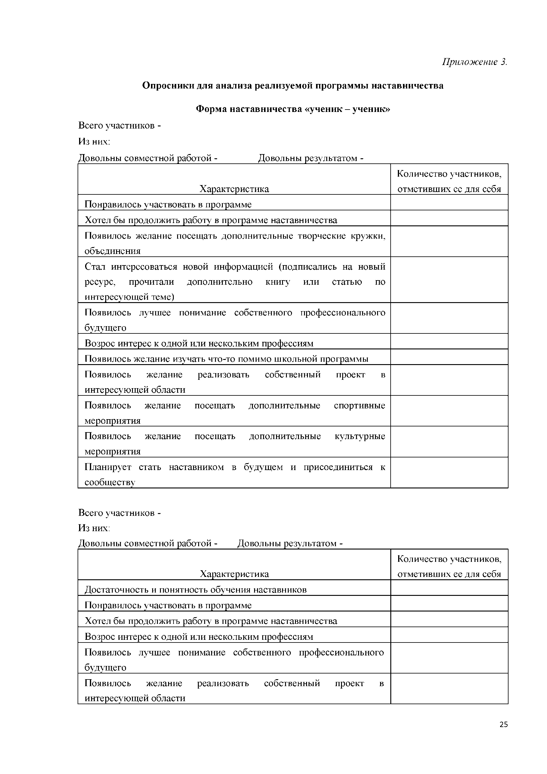
25

Всего участников - Из них:
Форма наставничества «учитель - учитель»

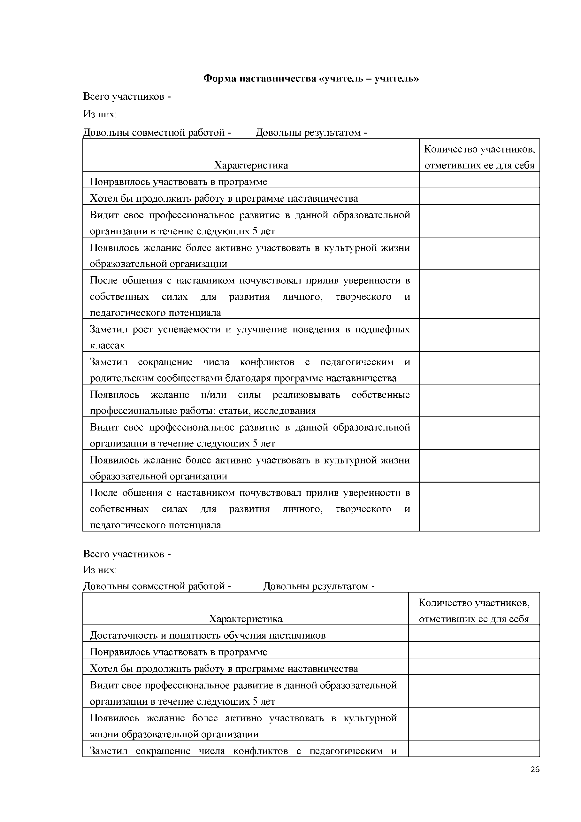
Довольны совместной работой - Довольны результатом -

Характеристика Понравилось участвовать в программе
Хотел бы продолжить работу в программе наставничества
Видит свое профессиональное развитие в данной образовательной организации в течение следующих 5 лет
Появилось желание более активно участвовать в культурной жизни образовательной организации
После общения с наставником почувствовал прилив уверенности в собственных силах для развития личного, творческого и педагогического потенциала
Заметил рост успеваемости и улучшение поведения в подшефных классах
Заметил сокращение числа конфликтов с педагогическим и родительским сообществами благодаря программе наставничества Появилось желание и/или силы реализовывать собственные профессиональные работы: статьи, исследования
Видит свое профессиональное развитие в данной образовательной организации в течение следующих 5 лет
Появилось желание более активно участвовать в культурной жизни образовательной организации
После общения с наставником почувствовал прилив уверенности в собственных силах для развития личного, творческого и педагогического потенциала

Всего участников - Из них:
Довольны совместной работой - Довольны результатом -

Характеристика Достаточность и понятность обучения наставников Понравилось участвовать в программе
Хотел бы продолжить работу в программе наставничества
Видит свое профессиональное развитие в данной образовательной организации в течение следующих 5 лет
Появилось желание более активно участвовать в культурной жизни образовательной организации
Заметил сокращение числа конфликтов с педагогическим и

Количество участников, отметивших ее для себя

Количество участников, отметивших ее для себя

26

родительским сообществами благодаря программе наставничества Появилось желание и/или силы реализовывать собственные профессиональные работы: статьи, исследования

27

